## МЕТОДИЧЕСКИЕ РЕКОМЕНДАЦИИ ПО ПРОВЕДЕНИЮ ПРАКТИЧЕСКИХ ЗАНЯТИЙ

ОП.05 Охрана труда

Специальность 15.02.10 **Мехатроника и мобильная робототехника**

**(по отраслям)**

Королёв, 2022

## СОДЕРЖАНИЕ

1. Пояснительная записка 4
2. Перечень практических работ 6
3. Практические занятия 7

*.*

## Пояснительная записка

Тематика практических занятий соответствует рабочей программе дисциплины «Охрана труда»

**Цель и задачи ПЗ**: приобретение обучающимися практических навыков, необходимых для решения вопросов, связанных с применением бережливого производства при организации и выполнении работ по монтажу и наладке мехатронных систем в соответствии с технической документацией.

## Практические навыки:

* выполнение мероприятий по улучшению безопасности труда, знание основных правил охраны труда;
* выполнение и оценка условий и состояния охраны труда и правил производственной санитарии;
* выполнение основных правил электро- и пожарной безопасности;
* методы защиты человека от вредных и опасных производственных
* факторов;
* способы создания комфортных условий для трудовой деятельности. Основные этапы подготовки и проведения ПЗ:

1. Подготовка к практическому занятию:
2. Получение инструкций по выполнению практического задания
3. Выполнение практического задания
4. Представление отчета о проделанной работе с анализом полученных результатов и выводом по работе.

ПЗ заключается в выполнении обучающимися, под руководством преподавателя, комплекса учебных заданий направленных на усвоение научно-теоретических основ учебного предмета, приобретение практических навыков овладения методами практической работы с применением современных информационных и коммуникационных технологий. Выполнения ПЗ обучающиеся производят в электронном (письменном виде) и т.д.. Отчет предоставляется преподавателю, ведущему данный предмет, в электронном или письменном (печатном) виде.

ПЗ способствуют более глубокому пониманию теоретического материала учебного курса, а также развитию, формированию и становлению различных уровней составляющих профессиональной компетентности обучающихся.

## 2. Правила выполнения ПЗ

1. Обучающийся должен прийти на ПЗ подготовленным к выполнению работы. Обучающийся, не подготовленный к работе, не может быть допущен к ее выполнению.
2. Каждый обучающийся после выполнения работы должен представить отчет о проделанной работе с анализом полученных результатов и выводом по работе.
3. Отчет о проделанной работе следует делать в журнале практических работ выполненном на листах формата А4 с одной стороны листа. Содержание отчета указано в описание ПЗ.
4. В заголовках граф таблиц обязательно проводить буквенные обозначения величин и единицы измерения в соответствии с ЕСКД.
5. Расчет следует проводить с точностью до двух значащих цифр.
6. Исправления выполняются на обратной стороне отчета. При мелких

исправлениях неправильное слово (буква, число и т.п.) аккуратно зачеркивают и над ним пишут правильное пропущенное слово (буква, число).

1. Вспомогательные расчеты можно выполнить на отдельных листах, а при необходимости на листах отчета.
2. Если обучающийся не выполнил ПЗ или часть работы, то он может выполнить работу или оставшуюся часть внеурочное время, согласованное с преподавателем.
3. Оценку по практической работе обучающийся получает, с учетом срока выполнения работы, если:
   * расчеты выполнены правильно и в полном объеме;
   * сделан анализ проделанной работы и вывод по результатам работы;
   * обучающийся может пояснить выполнение любого этапа работы;
   * отчет выполнен в соответствии с требованиями к выполнению работы.

Зачет по ПЗ обучающийся получает при условии выполнения всех предусмотренных программой работ после сдачи отчетов по работам при удовлетворительных оценках за опросы и контрольные вопросы во время практических занятий.

## Учебно-методическое и информационное обеспечение дисциплины

В соответствии с требованиями ФГОС каждый обучающийся обеспечен доступом к электронно-библиотечной системе (далее – ЭБС), содержащей издания по изучаемой дисциплине «Охрана труда» и сформированной по согласованию с правообладателями учебной и учебно-методической литературы. ЭБС обеспечивает возможность индивидуального доступа для каждого обучающегося из любой точки, в которой имеется доступ к сети Интернет. Для обучающихся обеспечен доступ к современным профессиональным базам данных, информационным справочникам и поисковым системам.

Основная литература:

1. Графкина, Марина Владимировна. Охрана труда: Учебное пособие. - 2; перераб. и доп. - Москва; Москва: Издательство "ФОРУМ" : ООО "Научно-издательский центр ИНФРА-М", 2018. - 298 с. - среднее профессиональное. - ISBN 9785000914304.

URL: <http://znanium.com/go.php?id=944362>.

2. Графкина, Марина Владимировна. Охрана труда : Учебное пособие. - 2 ; перераб. и доп. - Москва ; Москва : Издательство "ФОРУМ" : ООО "Научно-издательский центр ИНФРА-М", 2017. - 298 с. - среднее профессиональное. - ISBN 9785000914304.

URL: <http://znanium.com/go.php?id=767805>

3. Марина Алексеева. Правовое обеспечение профессиональной деятельности : Учебник. - 1. - Москва ; Москва : Издательский Дом "ФОРУМ" : ООО "Научно-издательский центр ИНФРА-М", 2019. - 239 с.

URL: <http://znanium.com/go.php?id=1001516>

* + 1. **Электронные издания (электронные ресурсы)**

Информационный портал «Охрана труда в России» – Режим доступа <https://ohranatruda.ru>

Консультант плюс – Режим доступа <http://www.consultant.ru/law/podborki/theme-ohrana_truda>

Информационный портал для руководителей и специалистов по охране труда – режим доступа <https://www.trudohrana.ru>

* 1. **Перечень практических работ**

|  |  |  |
| --- | --- | --- |
| № п-\п | Наименование лабораторно- практической работы | Кол- во  часов |
| 1. | **Практическое занятие**  «Выполнение расчёта уровня шума на рабочем месте» | 8 |
| 2. | **Практическое занятие**  **«**Использование средств индивидуальной и групповой защиты» | 2 |
| 3. | **Практическое занятие**  «Оценка воздействия вредных веществ, содержащихся в воздухе». | 6 |
| 4. | **Практическое занятие**  «Выполнение расчёта общего освещения для производственных помещений». | 6 |
| 5. | **Практическое занятие**  «Оценка состояния техники безопасности на производственном объекте». | 4 |
| 6. | **Практическое занятие**  «Оценка состояния производственной санитарии и гигиены на рабочем месте». | 2 |
| 7. | **Практическое занятие**  Решение ситуационных задач «Расследование, оформление и учёт несчастных случаев на производстве». | 10 |
| 8. | **Практическое занятие**  «Оказание первой помощи при различных травмах» | 2 |
| 9. | ВСЕГО: | 40 |

* 1. **Практические работы**

## Практическое занятие №1

### Тема: «Выполнение расчёта уровня шума на рабочем месте»

### Цель: овладение практическими навыками измерений шума с последующей

### оценкой условий труда на рабочем месте.

### Задачи: самостоятельно изучить основные физические характеристики звука, классификацию производственного шума, его вредное действие на организм человека, нормирование; получить практические навыки измерений приборами уровней шума от различных источников; произвести расчѐты эквивалентного уровня звука на рабочем месте; сравнить эффективность различных методов защиты от производственного шума.

### Шум – это звук, оцениваемый негативно и наносящий вред здоровью.

### В качестве звука человек воспринимает упругие колебания, распространяющиеся в среде, которая может быть твердой, жидкой или газообразной. В зависимости от источника генерирующего колебания, различают шумы механического, аэродинамического

### и электромагнитного происхождения.

### Механический шум.

### На ряде производств преобладает механический шум, основными источниками которого являются зубчатые передачи, механизмы ударного типа, цепные передачи, подшипники качения и т.п. Он вызывается силовыми воздействиями неуравновешенных вращающихся масс, ударами в сочленениях деталей, стуками в зазорах, движением материалов в трубопроводах и т.п. Спектр механического шума занимает широкую область частот. Определяющими факторами механического шума являются форма, размеры и тип конструкции, число оборотов, механические свойства материала, состояние поверхностей взаимодействующих тел и их смазывание. Машины ударного действия, к которым относится, например, кузнечно-прессовое оборудование, являются источником импульсного шума, причем его уровень на рабочих местах, как правило, превышает допустимый. На машиностроительных предприятиях наибольший уровень шума создается при работе металло- и деревообрабатывающих станков.

### Аэродинамические и гидродинамические шумы

### •шумы, обусловленные периодическим выбросом газа в атмосферу, работой винтовых насосов и компрессоров, пневматических двигателей, двигателей внутреннего сгорания;

### • шумы, возникающие из-за образования вихрей потока у твердых границ. Эти шумы наиболее характерны для вентиляторов, турбовоздуходувок, насосов, турбокомпрессоров, воздуховодов;

### • кавитационный шум, возникающий в жидкостях из-за потери жидкостью прочности на разрыв при уменьшении давления ниже определенного предела и возникновения полостей и пузырьков, заполненных парами жидкости и растворенными в ней газами.

### Шумы электромагнитного происхождения

### Шумы электромагнитного происхождения возникают в различных электротехнических изделиях (например, при работе электрических машин). Их причиной является взаимодействие ферримагнитных масс под влиянием переменных во времени и пространстве магнитных полей. Электрические машины создают шумы с различными уровнями звука от 20÷30 дБ (микромашины) до 100÷110 дБ (крупные быстроходные машины).

### КЛАССИФИКАЦИЯ ШУМОВ, ВОЗДЕЙСТВУЮЩИХ НА ЧЕЛОВЕКА

### По характеру спектра шум делится: – на широкополосный шум, с непрерывным спектром шириной более 1 октавы; – на тональный шум, в спектре которого имеются выраженные тоны. Тональный характер шума для практических целей устанавливается измерением в 1/3 октавных полосах частот по превышению уровня в одной полосе над соседними не менее чем на 10 дБ. По временным характеристикам шум делится: – на постоянный шум, уровень звука которого за 8-часовой рабочий день или за время измерения в помещениях жилых и общественных зданий, на территории жилой застройки изменяется во времени не более чем на 5 дБА; – непостоянный шум, уровень которого за 8-часовой рабочий день, рабочую смену или во время измерения в помещениях жилых и общественных зданий, на территории жилой застройки изменяется во времени более чем на 5 дБА. Непостоянные шумы подразделяют: – на колеблющийся во времени шум, уровень звука которого непрерывно изменяется во времени; 73 – прерывистый шум, уровень звука которого ступенчато изменяется на 5дБА и более, причем длительность интервалов, в течение которых уровень остается постоянным, составляет 1 с и более; – импульсный шум, состоящий из одного или нескольких звуковых сигналов, каждый длительностью менее 1 с, при этом уровни звука в дБАI и дБА отличаются не менее чем на 7 дБ.

### МЕТОДЫ ИЗМЕРЕНИЯ ШУМА НА РАБОЧИХ МЕСТАХ (в соответствии с ГОСТ 12.1.050-86 «Методы измерения шума на рабочих местах»)

### 1.Микрофон следует располагать на высоте 1,5 м над уровнем пола или рабочей площадки (если работа выполняется стоя) или на высоте уха человека, подвергающегося воздействию шума (если работа выполняется сидя). Микрофон должен быть ориентирован в направлении максимального уровня шума и удален не менее чем на 0,5 м от оператора, проводящего измерения.

### Расположение шумомера при проведении измерения

### 2. Для оценки шума на постоянных рабочих местах измерения следует проводить в точках, соответствующих установленным постоянным местам. 3. Для оценки шума на непостоянных рабочих местах измерения следует проводить в рабочей зоне в точке наиболее частого пребывания работающего. 4. При проведении измерений октавных уровней звукового давления переключатель частотной характеристики прибора устанавливают в положение "фильтр". Октавные уровни звукового давления измеряют в полосах со среднегеометрическими частотами 63-8000 Гц. 76 При проведении измерений уровней звука и эквивалентных уровней звука, дБА, переключатель частотной характеристики прибора устанавливают в положение "А". 5. При проведении измерений уровней звука и октавных уровней звукового давления постоянного шума переключатель временной характеристики прибора устанавливают в положение "медленно". Значения уровней принимают по средним показателям при колебании стрелки прибора. 6. Значения уровней звука и октавных уровней звукового давления считывают со шкалы прибора с точностью до 1 дБА, дБ. 7. Измерения уровней звука и октавных уровней звукового давления постоянного шума должны быть проведены в каждой точке не менее трех раз. 8. При проведении измерений эквивалентных уровней звука колеблющегося во времени шума для определения эквивалентного (по энергии) уровня звука переключатель временной характеристики прибора устанавливают в положение "медленно". Значения уровней звука принимают по показаниям стрелки прибора в момент отсчета. 9. При проведении измерений максимальных уровней звука колеблющегося во времени шума переключатель временной характеристики прибора устанавливают в положение "медленно". Значения уровней звука снимают в момент максимального показания прибора. 10. При проведении измерений максимальных уровней звука импульсного шума переключатель временной характеристики прибора устанавливают в положение "импульс". Значения уровней принимают по максимальному показанию прибора. 11. Интервалы отсчета уровней звука колеблющегося во времени шума при измерениях эквивалентного уровня продолжительностью 30 мин составляют 5– 6 с при общем числе отсчетов 360. 12.При проведении измерений эквивалентных уровней звука непостоянного шума переключатель временной характеристики прибора устанавливают в положение "медленно", измеряют уровни звука и продолжительность каждой ступени.

**Практическое занятие №2**

## Тема: «Использование средств индивидуальной и групповой защиты»

*Цель:*Изучить устройства, их принцип действия и правила применения средств защиты органов дыхания.

В процессе выполнения практической работы обучающийся должен уметь:

- применять защитные средства;

- применять безопасные приемы выполнения работ.

Оборудование: Респиратор «Астра-2», Ф62Ш, УК-2М, ТИБ-1, лепесток.

Ход работы:

1. Изучение теоретического материала.
2. Работа с образцами респираторами.
3. Оформление отчёта.

*Задание:*Изучить устройство и объяснить объекты и ситуации применения определённой марки респиратора:

|  |  |
| --- | --- |
| Вариант | Тип средства защиты |
| 1 | *Астра-2* |
| 2 | *РП-КМ* |
| 3 | *ШБ-1* |
| 4 | *Лепесток* |
| 5 | *УК-2М* |
| 6 | *Ф62Ш* |
| 7 | *ФПП-15* |
| 8 | *ПРИ 741* |
| 9 | *РПМ-73* |
| 10 | *Лепесток 40* |

***Теоретические выкладки:***

Выполнение работ в сопряжено с неблагоприятным влиянием окружающей среды на организм работающих: запыленности воздуха, шума и вибрации,

Для предохранения и защиты организма человека от вредного воздействия шахтной окружающей среды применяют различные средства.

В качестве индивидуальных средств защиты органов дыхания применяют противопылевые респираторы. В соответствии с требованиями Правил безопасности их следует рассматривать как вспомогательное средство профилактики пневмокониоза при обязательном осуществлении комплекса основных противопылевых мероприятий на всех технологических процессах добычи полезных ископаемых. Использование респираторов как основного средства борьбы с пылью допускается в исключительных случаях с разрешения органов госгортехнадзора, госсанинспекции при невозможности применения других средств, обеспечивающих снижение запыленности воздуха до предельно допустимых концентраций.

По конструктивному исполнению различают две группы респираторов: респираторы многоразового использования со сменными фильтрами и респираторы кратковременного (одно-, двукратного) пользования, в которых фильтрующим элементом является сама маска. К первой группе относятся: "Астра-2", Ф62Ш, ко второй клапан-ный У-2Ки бесклапанный респиратор ШБ-1, "Лепесток-200", " Лепесток-40" и "Лепесток-5" (цифры обозначают область применения при концентрации запыленности, превышающей предельно допустимую в 200, 40 и 5 раз соответственно при размере частиц пыли до 1 мкм).

Общий вид респираторов показан на рис. 1.

Респиратор "Астра-2" состоит из резиновой полумаски, снабженной клапаном выдоха, и двух полиэтиленовых коробок с клапанами вдоха. В коробки заложен гофрированный фильтр из материала фГТП-15. Его можно применять при температуре до — 25° С.

Респиратор Ф62Ш состоит из резиновой полумаски с закрепленной на ней пластмассовой коробкой, в которой помещается сменный противопылевой фильтр. Коробка соединена с полумаской клапаном вдоха, в нижней части которой находится клапан выдоха.

Респиратор РП-КМ состоит из резиновой полумаски, снабженной клапанами вдоха и выдоха. По внешнему периметру маска имеет эластичную манжету, под которую вставляются и пристегиваются две фильтрующие оболочки внутренняя из материала Ф1111-15 и наружная из поролона. Благодаря клапану выдоха фильтрующие оболочки не увлажняются, меньше забиваются пылью и не затрудняют дыхание. Внутреннюю оболочку респиратора можно заменить в течение 1 мин, внешнюю промывают в воде и высушивают.

Для работающих в выработке при повышенной запыленности воздуха с большой физической нагрузкой рекомендованы респираторы "Астра-2М, Ф62Ш, РП-КМ, а при выполнении легкой и средней тяжести работ — респираторы ТТТБ-1, "Леписток-5", УК-2М. В настоящее время освоены новые респираторы ПРШ 741 и РПМ-73 повышенной пылеёмкости. Эффективность пылеулавлавливания составляет 99,9 %.

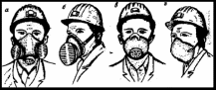

Рис. 1. Противопылевые респираторы: а-Астра-2; *б -* Ф62Ш; *в -* УК-2М; г - ШБ-1

Контрольные вопросы:

1. Какие средства защиты органов дыхание вы знаете?
2. Как различаются респираторы по конструктивному испытанию?
3. Предохраняют ли респираторы от газов?
4. По разрешению, каких органов надзора респираторы используются как основное средство защиты.
5. Какова эффективность пылеулавливания у самых современных респираторов?

Форма отчета должна включать в себя:

1. Тема, цель и задание;
2. Схему респиратора и его назначение;
3. Вывод по работе.

**Практическое занятие №3**

## Тема: *«Оценка воздействия вредных веществ, содержащихся в воздухе».*

**Цель занятия:** ознакомить обучающихся с общими сведениями о вредных газах и парах экспресс - методом определения их содержания в воздухе рабочей зоны, конструкций и правилами пользования приборами, используемыми при этом методе, научить их производить оценку загазованности и упрощенные расчеты проветривания производственных помещений.

Продолжительность занятия – 90 минут

## Теоретический материал

**1. Общие сведения о вредных веществах**

**1.1 Термины и определения**

Вредное вещество, которое при контакте с организмом человека в случае нарушения требований безопасности может вызывать производственные травмы, профессиональные заболевания или отклонения в состоянии здоровья, обнаруживаемые современными методами, как в процессе работы, так и отдаленные сроки жизни настоящего и последующего поколений (ГОСТ 12.1007-76).

Вредные вещества, которые, проникая в организм человека через органы дыхания, желудочно-кишечный тракт и кожные покровы, вызывают нарушение его жизнедеятельности, называются ядовитыми или токсичными веществами. Рабочая зона - пространство высотой до 2 м над уровнем пола или площадки, на которых находятся места постоянного или временного пребывания работающих.

Предельно-допустимая концентрация (ПДК) вредных веществ в воздухе рабочей зоны - концентрация, которая при ежедневной работе в течение 8 ч или при другой продолжительности, но не более 41 ч в неделю, в течение всего рабочего стажа не может вызывать заболеваний или отклонений в состоянии здоровья, обнаруживаемых современными методами исследований в процессе работы или в отдаленные сроки жизни настоящего и последующих поколений (ГОСТ 12.1.005-88).

**1.2 Действие ядовитых веществ на организм**

Во многих отраслях промышленности при ведении технологических процессов в воздухе рабочей зоны выделяются вредные различные газы и пары. Например, в горной - окись углерода, оксиды азота, метан, альдегиды и др ; в металлургической - сернистый газ, окись углерода, оксиды азота, аэрозольные оксиды токсичных металлов и пр.; в нефтегазовой - сероводород, сернистый газ, окись углерода, углеводороды, оксиды азота, пары сырой нефти и её фракций; в машиностроительной - туманы масел и кислот, пары растворителей, аммиак, оксиды азота; в радиоэлектронной и приборостроительной - пары токсичных металлов, кислот растворителей и т. д.

При несовершенной организации труда и отсутствии соответствующих профилактических мер, все эти вредные газы и пары могут вызывать профессиональные отравления, которые подразделяются на острые и хронические. Первые из них возникают за короткое время под воздействием ядов большой дозы, вторые - в результате систематического отравления ядами малой дозы за длительное время.

Исход отравления зависит от многих таких факторов, как; токсичность (вид и физико-химические свойства), концентрация, длительность воздействия на организм и путь проникновения в него промышленных ядов; состояние и особенность организма человека; метеорологические условия окружающей среды.

Повышенная чувствительность наблюдается у детей и подростков, а также у людей после перенесенных болезней. Чем выше температуры тела человека, тем он восприимчивее к действию ядов. Люди, страдающие ожирением и отеками, также более подвержены воздействию токсичных веществ.

Температура, влажность и барометрическое давление воздуха могут усиливать или ослаблять эффект воздействия вредных газов и паров. При высокой температуре воздуха расширяются кожные сосуды, увеличивается потовыделение, учащается дыхание и повышается кроваток. В результате ускоряется проникновение ядов в организм. Она также усиливает скорость испарения и летучесть токсичных веществ, что способствует росту загрязненности ими воздуха. Опасность отравления при работе со многими вредными веществами возрастает в жаркое время года, а со свинцом - в холодные месяцы. Влажность воздуха повышает токсичность некоторых веществ (соляной кислоты, фтористого водорода и др).

Промышленные яды проникают в организм человека тремя путями: через органы дыхания, желудочно-пищеварительный тракт и кожный покров. Попавшие внутрь организма с вдыхаемым воздухом токсичные вещества быстро всасываются слизистой оболочкой дыхательных путей и огромной поверхностью легочных альвеол (около 130 м2); оттуда усваиваются потоками крови и разносятся ими по всему организму. Большинство отравлений (до 95%) происходит этим наиболее опасным путем. Через пищеварительный тракт вредные вещества могут попасть в организм вместе с загрязненной пищей и водой. Здесь опасны лишь те яды, которые растворяются в желудке (в воде, жирах и желудочном соке), всасываются стенками желудка и кишечника и попадают в кровь. Токсичный эффект этого пути отравления существенно ниже, чем через органы дыхания, т. к. вредные вещества попадают в кровь через печень, где подвергаются частичному обезвреживанию. Через кожный покров попадают внутрь организма только некоторые, растворимые в жидкостях и жирах органов, яды. Тем не менее, опасность отравления здесь выше, чем при пищеварительном отравлении, поскольку токсичные вещества попадают прямо в большой круг кровообращения, минуя печень.

**1.3 Классификация вредных веществ по характеру и степени воздействия на организм**

Согласно ГОСТ 12.0.003-74 "ССБТ. Опасные и вредные производственные факторы. Классификация", группа вредных веществ по характеру воздействия на организм человека подразделяются на шесть подгрупп (таб.1).

Таблица 1. Классификация вредных веществ по характеру воздействия на организм.

|  |  |  |
| --- | --- | --- |
| группа | Наименование факторов и веществ | Признаки отравления |
| 1 | Обще токсичные (ароматические углеводороды. их амидо- и нитропроизводные - бензол, толуолы, ксилол, анилин и др.; ртуто- и фосфорорганические соединения; хлорированные углеводороды - дихлороэтан и пр.) | Расстройство нервной системы, мышечные судороги, паралич |
| 2 | Раздражающие (кислоты и щелочи; хлоро-, фторо-, серо- и азотосодержащие соединения - фосген, аммиак, оксиды серы и азота, сероводород и т.д.) | Воспаление органов дыхания, кожи и слизистых оболочек глаз |
| 3 | Сенсибилизирующие (некоторые соединения ртути, платина, альдегиды и т.п.) | Повышенная чувствительность к этим веществам, изменения кожи, заболевания крови, астматические явления |
| 4 | Канцерогенные (полицерические ароматические углеводороды - бензопирены; продукты перегонки каменного угля и нефтепереработки; ароматические амины, пыль асбеста и др.) | Развитие злокачественных опухолей |
| 5 | Мутагенные (этилен амин, уретан, органические перекиси, иприт, оксид этилена, формальдегид, гидроксиламан) | Поражение генетического аппарата зародышей и соматических клеток организма |
| 6 | Влияющие на репродуктивную функцию (бензол и его производные. сероуглерод, хлоропрен, свинец, сурьма, марганец, ядохимикаты, никотин, этилен амин, соединения ртути и пр.) | Снижение функций воспроизведения потомства |

В соответствии с ГОСТ 12.1.007.-76 "ССБТ. Вредные вещества. Классификация и общие требования безопасности" по степени воздействия на организм человека все вредные вещества подразделяются на 4 класса опасности:

- вещества чрезвычайно опасные (бензопирены, ртуть, свинец, озон, фосген, гексохлоран, гидразин, двуокись хлора, бромистый метил, карбонил никеля и др.),

- вещества высоко опасные (оксиды азота, бензол, йод, марганец, медь, хлор, сероводород, едкие щелочи, серная и соляная кислота, кобальт и его окись и т. д );

- вещества умеренно опасные (ацетон, ксилол, сернистый ангидрид, метиловый спирт, фенол, толуол);

- вещества мало опасные (аммиак, бензин, сода, скипидар, этиловый спирт, оксид углерода и др.).

Класс опасности вредных веществ устанавливается в зависимости от показателей и их норм, характеризующих эффект воздействия ядов на организм по путям их проникновения (таблица 2). При этом определение класса опасности производится по тому показателю, значение которого соответствует наиболее высокому классу опасности.

Таблица 2. - Показатели и их нормы по установлению класса опасности вредных веществ.

|  |  |  |  |  |
| --- | --- | --- | --- | --- |
| Наименование показателей | Норма для класса опасности | | | |
|  | 1-го | 2-го | 3-го | 4-го |
| Предельно-допустимая концентрация (ПДК) вредного вещества в воздухе рабочей зоны, мг/м3 | менее 0.1 | 0,1-1,0 | 1,1-10,0 | более 10,0 |
| Средняя смертельная доза при введении в желудок, мг/м3 | менее 15 | 15-150 | 151-5000 | более 5000 |
| Средняя смертельная доза при нанесении на кожу, мг/м3 | менее 100 | 100-500 | 501-2500 | более 2500 |
| Средняя смертельная концентрация в воздухе, мг/м3 | менее 500 | 500-5000 | 5001-50000 | более 50000 |
| Коэффициент возможности ингаляционного отравления (КВИО) | более 300 | 300-30 | 29-3 | менее 3 |
| Зона острого действия, м | менее 6 | 6,0-18,0 | 18,1-54,0 | более 54 |
| Зона хронического действия, м | более 10 | 10-5,0 | 4,9-2,5 | менее 2,5 |

**1.4 Гигиеническая оценка воздействия на организм вредных газов и паров**

При любой форме отравления характер и степень воздействия вредных веществ (ВВ) предопределяются их физиологической активностью (токсичностью) и концентрацией (дозой). Поэтому для оценки токсичности и класса опасности промышленных ядов в воздухе рабочей зоны (таблица 2), принят гигиенический показатель - предельно-допустимая концентрация ВВ (ПДКрз), определение которой дано в п.1.1. Его нельзя смешивать с ПДКнм токсичных веществ в воздухе населенных мест. Он значительно ниже, чем ПДКрз, и имеет два значения: максимально-разовая и среднесуточная концентрации.

ПДКрз является основополагающим показателем в нормировании условий труда, в разработке организационных и инженерно-технических мероприятий по профилактике профессиональных отравлений. В настоящее время установлены ПДКрз для широко распространенных ВВ. Многие из них приведены в ГОСТ 12.1.005-88 "ССБТ. Общие санитарно-гигиенические требования к воздуху рабочей зоны". Для некоторых вредных газов и паров, содержание которых в воздухе рабочей зоны определяется экспресс - методом, значения ПДКп представлены в таблице 3 (смотреть ниже).

В воздухе производственных помещений нередко присутствуют несколько вредных примесей. Если они не однонаправленного действия, т, е. не производят суммарный эффект, то их средневзвешенная ГДК рассчитывается по формуле



где ПДКА, ПДКB, ..., ПДКК - предельно-допустимые концентрации вредных веществ А, В, ..., К, мг/м3; ПА, ПB, ... ПK - процентное содержание тех же веществ в их общей сумме, принимаемой за 100%. Если ВВ оказывают суммарный эффект (независимо от того оказывают они взаимоусиливающее или ослабляющее действие), то их гигиеническую оценку производят в соответствии с условием



где СА, СB, .., СK - фактические концентрации ВВ в воздухе рабочей зоны, мг/м3,

Эффектом суммарного действия обладает ряд токсических веществ; азот и диоксид серы, сероводород и диоксид серы, ацетон и фенол, сильные минеральные кислоты, некоторые углеводороды и т.д.

**1.5 Меры по профилактике профессиональных отравлений**

К основным мероприятиям по профилактике профессиональных отравлений относятся:

1) Применение прогрессивной технологии производства (замкнутый цикл, автоматизация и комплексная механизация, дистанционное управление, непрерывность производственных процессов, автоматический контроль операций), исключающий контакт человека с вредными веществами.

2) Выбор соответствующего оборудования и коммуникаций, не допускающих выделения ВВ в воздух рабочей зоны в количествах, превышающих их ПДК при нормальном режиме технологических процессов.

3) Рациональная планировка площадок, зданий и помещений, а также оборудования.

4) Использование специальных систем по улавливанию и утилизации ВВ, рекуперацию и очистку от них технологических выбросов, нейтрализацию отходов производства.

5) Ограничение содержания ВВ в исходных продуктах и замена более вредных веществ менее опасными.

6) Применение индивидуальных средств защиты и контроль за состоянием воздуха рабочей зоны.

7) Обучение и инструктаж работающих по технике безопасности и оказанию первой помощи.

8) Проведение периодических и предварительных медицинских осмотров.

9) Правильные проектирование и эксплуатация санитарно-технического оборудования и устройств (отопление, вентиляция, канализация и др.).

**1.6 Методы контроля состояния воздуха рабочей зоны**

В каждом производственном помещении организуется систематический контроль за содержанием вредных газов, паров и пыли в воздухе рабочей зоны. При этом места отбора проб воздуха определяются органами санитарного надзора. Все средства контроля должны обеспечивать избирательное определение содержания ВВ на уровне 0,5 ПДК (в приточном воздухе - 0,3 ПДК) в течение не более 30 мин; точность измерений в пределах ±10%; специфическое определение содержания ВВ в присутствии других веществ, максимальная ошибка измерения не должна превышать ±25%,

Все известные методы анализа загазованности воздушной среды подразделяются на основные три группы: лабораторные, экспрессные и автоматические. Они базируются на следующих физико-химических способах определения содержания вредных примесей воздуха: лабораторные на фотометрических, люминесцентных, хроматографических, спектроскопических, полярографических; экспрессные на колориметрических, линейно-колористических.

Фотометрический способ основан на способности светопоглощения окрашенными растворами. Люминесцентный - на свойствах некоторых веществ отдавать поглощенную ими энергию в виде светового излучения. Спектроскопический - на способности элементов, помещенных в пламя вольтовой дуги с температурой 3500 - 4000 °С, давать определенный спектр излучения. Полярографический - на измерении предельного тока диффузии, возникающего при электролизе испытуемого раствора с помощью ртутных электродов. Хроматографический - на различной растворимости компонентов газовой смеси в органическом растворителе. Колориметрический - на протягивании загрязненного воздуха через раствор, фильтровальную бумагу или зернистый твердый сорбент и измерении длины окрашенного столбика порошка по заранее приготовленным шкалам, показывающим зависимость этой длины от концентрации вредной примеси.

Лабораторные методы анализа состояния воздуха наиболее точны, но неоперативны и требуют много времени, квалифицированного работника и сложного оборудования. Поэтому они применяются в основном при проведении научно-исследовательских работ. Автоматические методы позволяют быстро, точно и беспрерывно получать информацию о содержании вредных веществ в воздухе помещений. Однако, они также требуют сложного оборудования, что не всегда оправдано на производстве. Вследствие этого их используют, главным образом, в пожаро- и взрывоопасных процессах. В качестве примера можно указать на газоанализаторы типа ПГФ, СКВ-ЗМ, СГП-1 и др. Они настраиваются на уровень ПДК опасных веществ в воздухе помещения, подают сигнал в случае превышения этого уровня и обеспечивают осуществление автоматических профилактических мер (пожаротушение, отключение электроэнергии, включение аварийной вентиляции и др ).

В практике промышленных предприятий все большее применение нашли экспрессные методы и особенно их линейно-колористический способ. Объясняется это тем, что с его помощью за сравнительно короткий срок (3 - 20 мин) удается получить достаточно точные данные о содержании токсичных веществ в воздухе рабочей зоны. В производственных условиях это чрезвычайно важно, поскольку позволяет оперативно оценить качество воздуха и принять необходимые меры безопасности Кроме того, этот способ не требует для проведения анализа громоздкого оборудования и квалифицированного персонала.

Линейно-колористический способ экспресс-метода анализа воздуха осуществляется химическими газоанализаторами УГ-2 и газоопределителем ГХ-4. Ниже излагается порядок определения содержания вредных газов и паров в воздухе производственных помещений экспресс-методом с помощью УГ-2 и ГХ-4.

**2. Определение содержания вредных газов и паров в воздухе рабочей зоны**

**2.1** **Определение концентрации газов газоанализатором УГ-2**

**2.1.1 Назначение и принцип работы**

Универсальный переносной газоанализатор типа УГ-2 предназначен для определения в воздухе производственных помещений концентрации практически любых вредных газов и паров.

Прибор обеспечивает определение содержания вредных газов (паров) в воздухе рабочей зоны при следующих условиях; содержание кислорода, водорода, азота и инертных газов любое; содержание пыли не более 40 мг/м3, давление - 740 - 780 мм ртутного столба, относительная влажность не более 90% и температура от +10°С до +30°С,

Принцип работы прибора основан на линейно-колористическом способе экспресс-метода, т. е., на изменении длины окрашенного столбика порошка в индикаторной трубке, полученного при протягивании через неё анализируемого воздуха. Просачивание воздуха осуществляется воздухозаборным устройством газоанализатора. Длина окрашенного столбика индикаторного порошка, пропорциональна концентрации исследуемого газа или пара в воздухе, измеряется по шкале, градуированной в мг/м3. Погрешность показания прибора не более ±10% от верхнего предела каждой шкалы.

Наименование анализируемых газов, их ПДК в воздухе рабочей зоны, объем просасываемого воздуха, цвет индикаторных порошков после анализа, пределы измерения, улавливаемые фильтрующим патроном, мешающие при анализе воздуха примеси, приведены в таблице 3.

**2.1.2 Описание газоанализатора**

Газоанализатор УГ-2 состоит из воздухозаборного устройства со съемной подставкой для шкал, трех штоков в комплекте, измерительных шкал, индикаторных трубок, фильтрующих патронов и набора принадлежностей с реактивами для приготовления трубок и патронов, а также установки для создания загазованности воздуха.

Таблица 3. Характерные показатели при определении концентрации газов и паров газоанализатором

|  |  |  |  |  |  |  |  |
| --- | --- | --- | --- | --- | --- | --- | --- |
| Наименование анализируемых газов(паров) | ПДК мг/м3 | Объем просасываемого воздуха (м3) | Пределы измерения (мг/м3) | Время просасывания воздуха (мин) | Цвет индикаторного порошка после анализа | Улавливаемые фильтрующим патроном примеси в анализируемом воздухе | Мешающие анализу воздуха примеси в нем |
| Аммиак | 20 | 25030 | 30300 | 42 | синий | - | Пары кислот, щелочей и аминов |
| Ацетилен |  | 26560 | 14006000 | 53 | светло коричневый | Сероводород, фосфористый и кремнистый водород, ацетон, аммиак, пары воды | - |
| Ацетон | 200 | 300 | 2000 | 7 | желтый | Пары уксусной и соляной кислоты, сернистый ангидрид при их концентрации до 10 ПДК | Кетоны, уксусный и сернистый ангидрид, хлористый водород, уксусная кислота, пары сложных эфиров при их концентрации более 10 ПДК |
| Бензин | 300 | 30060 | 10005000 | 74 | светло коричневый | Углеводороды ароматические и непредельные | - |
| Бензол | 20 | 350100 | 2001000 | 74 | серо-зеленый | Пары воды | Углеводороды жирные и ароматические |
| Ксилол | 50 | 300120 | 5002000 | 43 | Красно фиолетовый | То же | То же |
| Толуол | 50 | 300100 | 5002000 | 74 | Темно коричневый | То же | То же |
| Окислы азота | 5 | 325150 | 50250 | 75 | Красный | - | Галоиды и озон при концентрации более 10 ПДК |
| Сернистый ангидрид | 10 | 30060 | 30200 | 53 | белый | Сероводород, аммиак, двуокись азота, пары воды и серной кислоты | - |
| Сероводород | 10 | 30030 | 30300 | 52 | Коричневый | - | Меркаптаны |
| Углеводороды нефти | 300 | 300 | 1000 | 7 | светло коричневый | Пары воды, углеводороды ароматические и непредельные | - |
| Хлор | 1 | 350100 | 1580 | 74 | Красный | - | Бром, йод, окислители, хлорамины |
| Этиловый эфир | 300 | 400 | 3000 | 10 | Зеленый | Пары воды, фенол, этиловый спирт | - |

**2.1.2.1 Воздухозаборное устройство**

Воздухозаборное устройство состоит из резинового сильфона с расположенной внутри стакана пружиной, удерживающей сильфон в растянутом состоянии (рисунок 1).

В закрытой части корпуса (1) помещается резиновый сильфон (2) с двумя фланцами (3) и стаканом (4), в котором находится пружина (5). Во внутренних гофрах сильфона установлены запорные кольца (6) для придания сильфону жесткости и сохранения постоянного объема.



Рисунок 1. Схема воздухозаборного устройства УГ-2

- корпус прибора; 2- резиновый сильфон; 3 - нижний неподвижный фланец сильфона; 4 - стакан пружины сильфона; 5 - пружина сильфона; 6 - распорные кольца; 7 - верхняя плата прибора; 8 - неподвижная направляющая втулка; 9 - шток; 10 - отверстие для хранения штока; 11 - подставка для измерительных шкал; 12 - стопор; 13 - штуцер; 14 - трубка от штурца к нижнему фланцу сильфона; 15 - отводная резиновая трубка от штуцера к индикаторным трубкам; 16 - продольные канавки штока; 17 - углубленная в продольной канавке штока.

На верхней плате (7) имеются неподвижная втулка (8) для направления штока (9) при сжатии сильфона, отверстие (10) для хранения штока в нерабочем положении и подставка для измерительных шкал (11). На неподвижной направляющей втулке устроен стопор (12) для фиксации штоком объема воздуха, просасываемого сильфоном.

На штуцере (13) с внутренней стороны присоединена резиновая трубка (14), которая через нижний фланец сильфона соединяется с его внутренней полостью. На наружный конец штуцера одета отводная резиновая трубка (15), в которую вставляется индикаторная трубка. К последней, в свою очередь, присоединяется фильтрующий патрон, улавливающий примеси, мешающие анализу воздуха.

Просасывание исследуемого воздуха через индикаторную трубку производится после предварительного сжатия сильфона штоком. На гранях (под головкой штока) обозначены объемы просасываемого при анализе воздуха. На цилиндрической поверхности штока имеются четыре продольные канавки (16) с двумя углублениями в каждой (17), служащими для фиксации объема протягиваемого воздуха. Расстояние между углублениями в канавках подобрано таким образом, чтобы при ходе штока от одного углубления до другого сильфон просасывал необходимое для анализа данного газа количество воздуха.

На подставку для измерительных шкал перед проведением анализа устанавливаются шкалы и индикаторная трубка (для некоторых газов дополнительно еще фильтрующий патрон). Индикаторная трубка и фильтрующий патрон располагаются в специальном зажиме. Подставка с ними и измерительными шкалами легко снимается с гнезда, что позволяет осуществить определение концентрации газов на некотором расстоянии от прибора.

**2.1.2.2 Измерительные шкалы, индикаторные трубки и фильтрующие патроны**

В зависимости от пределов измерений на каждый определяемый газ имеются одна или две шкалы, представляющие пластинки, градуированные в мг/м3 или мг/л (в последнем случае для предоставления данных в мг/м3 результаты анализа надо умножить на 1000). На шкалах указаны химический символ или название газа и объем просасываемого воздуха при анализе в мл. При проведении анализа объемы протягиваемого воздуха, указанные на головке штока и шкале, по которой производится отсчет, должны совпадать.

Индикаторная трубка для определения концентрации анализируемого газа в воздухе (рисунок 2) представляет собой стеклянную трубку (1) длиной 90-91 мм и внутренним диаметром 2,5 -2,6 мм, заполненную индикаторным порошком (3). Порошок в трубке удерживается с помощью тонкого слоя 0,5 - 1 мм ваты (5) и пыжей из эмалированной медной проволоки (7), диаметром 0,28 мм. Концы трубок герметизируются колпачками из конторского сургуча, удаляемого перед работой.

Фильтрующий патрон (рисунок 2)- это стеклянная трубка (2) диаметром 10 мм, длиной 86 мм с перетяжками, окруженными с обоих концов до 5 и 8 мм. Они заполняются поглотительными порошками (4), служащими для улавливания примесей, мешающих определению газов. Порошок в трубке удерживается двумя тампонами из гигроскопической ваты (6). При проведении анализа оксидов азота за место фильтрующего патрона используется окислительная трубка, а при определении содержания ацетона в воздухе - поглотительная трубка.



Рисунок 2. Набор принадлежностей УГ-2.

и а - пустая и снаряженная индикаторные трубки; 2 и б - пустой и снаряженный фильтрующие патроны; 3 и 4 - индикаторные и поглотительные порошки; 5 и 6 - тонкий и толстый слои ваты; 7 - пыж; 8 - стальной стержень; 9 - штырек; 10 - ампуль с индикаторным или индикаторным порошками; 11 и 12 - воронки с тонким и толстым концами; 13 - заглушки с резиновой трубкой; 14 - колпачок из конторского сургуча; 15 и 16 - узкий и широкий концы фильтрующего патрона.

**2.1.2.3 Маркированная коробка**

К газоанализатору прилагаются маркированные коробки ЗИП (одна или несколько) с запасами индикаторных и поглотительных порошков в ампулах соответственно для индикаторных трубок и фильтрующих патронов, а также принадлежностями, необходимыми для приготовления последних. В коробку укладываются индикаторные трубки и фильтрующие патроны, запасные неснаряженные трубки и патроны, измерительные шкалы, воронки с тонкими и толстыми концами для заполнения соответствующими порошками индикаторной трубки и фильтрующего патрона, заглушки для патрона, пыжи, стержень для установки тампонов из ваты и пыжей, штырек для удаления их и сургучной головки индикаторной трубки (рисунок 2). Установка для создания искусственной загазованности воздуха (рисунок 3) состоит из мерной бюретки (1), заполненной для легко испаряющейся жидкости (ацетон, бензин и др.) и эксикатора (2), в объеме которого создается определенная концентрация паров жидкостей. Бюретки установлены на пластинке (3), удерживаемой с помощью зажимов (4) и штативов (5). Для создания загазованности из мерной бюретки подают в эксикатор 3-4 капли жидкости, затем закрывают крышку эксикатора пробкой до испарения в нем жидкости.



Рисунок 3. Установка для создания загазованности воздуха 1 - бюретки; 2 - эксикатор; 3 - пластика; 4 - зажимы; 5 - штатив-стойка

**2.1.3 Порядок выполнения работы**

В один из концов стеклянной неснаряженной трубки (1) (рисунок 2) вставляют стальной стержень (8), в его противоположный конец вкладывают прослойку гигроскопической ваты (5) толщиной 0,5 - 1 мм. Прослойка большей толщины не допускается, поскольку увеличивается сопротивление трубки и укорачивает окрашенный столбик порошка при анализе. Затем вату сжимают штырьком (9) до упора со стержнем, вставляют пыж и тем же штырьком проталкивают его в трубке, плотно прижимая к ватной прослойке. После вынимают стержень, вскрывают ампулу с порошком (10) и через воронку с тонким концом (11) индикаторный порошок насыпают в открытый конец трубки до верхнего края. Далее, постукивая по стенке трубки стержнем, уплотняют столбик порошка. Плохое уплотнение порошка увеличивает длину окрашенного столбика и размытости его границы. При всем этом ампула с порошком после использования закрывается заглушкой (13) с резиновой трубкой. Расстояние от тампонов до свободного конца трубки не должно превышать 5 мм.

Правильность наполнения индикаторной трубки и уплотнения в ней порошка контролируется временем защелкивания штока при проведении анализа, т.е. временем просасывания воздуха (таблица 1). При анализе воздуха в производственных условиях приготовленные индикаторные трубки необходимо герметизировать колпачками из конторского сургуча (14).

**2.1.3.1 Приготовление фильтрующих патронов**

Согласно данным таблицы 1, применение фильтрующих патронов обязательно при определении содержания в воздухе следующих газов; аммиак, ацетилен, ацетон, бензин, ксилол, сернистый ангидрид, углеводороды нефти и этиловый эфир. Приготовление фильтрующего патрона заключается в следующем: в узкий конец патрона (15) с помощью штырька (9) вкладывают тампон из гигроскопической ваты, толщиной 5 мм (6) и надевают резиновую трубку с заглушкой (13). Затем, держа патрон вертикально, при легком и постоянном постукивании штырьком о стенки патрона, через воронку с толстым концом (12) насыпают фильтрующие порошки (4) одного или нескольких видов, обработанных в какой-либо кислой среде, в зависимости от числа перетяжек патрона. После быстро снимают воронку, вкладывают такой же, как в узком конце патрона, ватный тампон (6) и надевают резиновую трубку с заглушкой (13).

При анализе указанных газов патроны со сколькими перетяжками используются, какими фильтрующими порошками и в какой последовательности они заполняются, чем эти порошки обрабатываются, каковы показатели отработанности патронов видно из таблицы 4.

Таблица 4. Химические реактивы, используемые при приготовлении фильтрующих патронов.

|  |  |  |  |  |
| --- | --- | --- | --- | --- |
| Анализируемые газы | Признаки отработанности патронов | Используемые хим. реактивы по перетяжкам патронов | | |
|  |  | первой | второй | третьей (до половины олива) |
| Аммиак, ацетилен | Распылившиеся от увлажнения водой зерна хлористого кальция в слое длиной 5-8 мм | Силикагель, отработанный раствором хромового ангидрида в серной кислоте | Хлористый кальций | Хлористый кальций |
| Бензол, ксилол, толуол | То же | Хлористый кальций | нет | нет |
| Этиловый спирт | То же | То же | Фосфорный ангидрид, кварцевый песок | Едкий натрий и хлористый кальций |
| Сернистый ангидрид | Темно-голубой цвет столбика длиной 5-8 мм | Шамот, обработанный раствором сернокислой меди и дифенилами | нет | нет |
| Бензин, углеводороды нефти | Темно-серый цвет столбика порошка длиной 5-8 мм | Шамот, обработанный раствором в серной кислоте | Шамот, обработанный сернокислой закисью ртути | Хлористый кальций |
| Окись углерода | Серо- и темно-желтый цвет столбика порошка длиной 5 мм | Силикагель, отработанный раствором хромо-вого ангидрида в серной кислоте | Активированный уголь | Силикагель, отработанный сернокислой закисью ртути |

**2.1.3.2 Проведение анализа**

Для проведения анализа необходимо подобрать соответствующие анализируемому газу набор химических реактивов и согласно пунктам 3.2.1.3.1 и 3.2.1.3.2 приготовить 2 - 3 индикаторных трубки и один фильтрующий патрон, если это требуется по условиям указанным в таблице 3 и 4.

В эксикаторе создать загазованность воздуха, подав в него 3-4 капли испаряющейся жидкости. Открыть крышку воздухозаборного устройства (рисунок 1), отвести отпор (12) и в направляющую втулку (8) вставить шток (9) так, чтобы стопор скользил по канавке (16) штока, над которой указан объем просасываемого воздуха. Далее давлением руки на головку штока сжимаем сильфон (2) до тех пор, пока наконечник стопора не совпадет с верхним углублением (17) на канавке штока, фиксируем сильфон в сжатом состоянии. Затем один конец индикаторной трубки вставить в отводную резиновую трубку (15) прибора, а другой свободный конец поместить в эксикатор (рисунок 3). Надавливая одной рукой на головку штока, другой оттягивать стопор, при этом шток начнет плавно подниматься, а воздух просасываться через индикаторную трубку. Как только шток начнет двигаться стопор нужно отпустить. После протягивания указанного на штоке объема воздуха наконечник стопора войдет в нижнее отверстие канавки штока и будет слышен щелчок. Часть столбика порошка в индикаторной трубке со стороны всоса воздуха меняет свою цветовую окраску. Затем индикаторную трубку освобождают и производят отсчет концентрации газа по соответствующей шкале. При измерении необходимо совместить начало измененной окраски столбика индикаторного порошка с нулевым делением шкалы и снять отсчет. На основании полученных данных составить отчет о проделанной работе с занесением результатов в таблицу.

**2.1.4 Меры безопасности при работе с УГ-2**

1) При проведении анализа необходимо соблюдать меры безопасности при работе с определяемым газом.

2) Необходимо соблюдать осторожность при обращении со стеклом.

3) Не допускать попадания индикаторных порошков на кожу и в глаза.

4) При работе с индикаторными порошками во избежание повреждения и загрязнения ими одежды рекомендуется работать над столом или в прорезиненном фартуке.

5) По окончании работы и перед принятием пищи следует тщательно вымыть руки водой с мылом.

6) Применять индикаторные трубки без наружного повреждения.

7) Использовать индикаторные и фильтрующие порошки только из неповрежденных ампул.

8) Индикаторные и фильтрующие порошки запрещается хранить открытыми.

9) Строго соблюдать инструкции по приготовлению индикаторных трубок и фильтрующих патронов.

10) Газоанализатор необходимо проверять на герметичность газовой системы не реже двух раз в месяц. Для этого сильфон сжимают штоком до верхнего отверстия в канавке штока в объеме 300 или 400 мл и фиксируют в таком положении стопором. Резиновую трубку перегибают, сжимают зажимом и отпускают стопор. При этом шток после первоначального рывка не должен двигаться в течение 10 мин, что свидетельствует о герметичности прибора.

**2.2** **Определение концентрации газов газоопределителем ГХ-4**

**.2.1 Назначение и описание прибора**

Газоопределитель химический типа ГХ-4 представляет собой портативный прибор ручного действия. Предназначен для определения содержания вредных газов в рудничной атмосфере экспресс-методом. В нем в качестве аспиратора используется устройство АМ-6, которое служит для просасывания воздуха через индикаторную трубку. Объем просасываемого воздуха за полный ход мехового насоса 100 ±5 мл, погрешность измерения не превышает ±10%. Вид определяемых газов, объемы проб и пределы измерений приводятся в таблице 5.

Таблица 5. Показатель прибора ГХ-4 с меховым аспиратором АМ-6.

|  |  |  |  |
| --- | --- | --- | --- |
| Анализируемый газ | Объем пробы, мл | Пределы измерений | |
|  |  | объем, % | мг/л |
| Окись углерода | 1000 100 | 0-0,0030 0-0,3000 | 0-0,0375 0-3,7500 |
| Сероводород | 1000 | 0-0,0065 | 0-0,1000 |
| Сернистый газ | 1000 | 0-0,0070 | 0-0,2000 |
| Окислы азота | 1000 | 0-0,0080 | 0 |

Прибор ГХ-4 состоит из мехового аспиратора АМ-6 сильфонного типа и набора индикаторных трубок, изготавливаемых на заводе (рисунок 4).

Основной частью аспиратора является резиновый мех (3), который закреплен на крышках с накладками. Внутри меха расположены две пружины (2), удерживающие его в разжатом положении. Проушина (1) предназначена для отламывания концов индикаторной трубки. Выпускной клапан (7) обеспечивает выход воздуха из меха при его сжатии. Ремешок (4) ограничивает ход меха и винт (5) с цепочкой служит для регулирования объема всасываемого воздуха. Аспиратор приводится в действие одной рукой. При сжатии меха воздух не выходит через индикаторную трубку, вставленную в мундштук (8) аспиратора, т. к она представляет собой значительно большее сопротивление, чем выпускной клапан. При обратном ходе меха клапан закрывается под влиянием разрежения в аспираторе. Воздух проходит в аспиратор только через индикаторную трубку, и мех снова принимает первоначальный объем. Индикаторная трубка (9) представляет стеклянную трубку, заполненную специальным реагентом. Наружный диаметр трубки 7 мм, длина 125 мм, концы оттянуты и запаяны. Для облегчения отсчета результатов анализа на поверхности трубки в области реактивного слоя нанесены кольца с соответствующими значениями концентрации определяемого газа. Стрелка на трубке указывает направление движения исследуемого воздуха. При взаимодействии просасываемого воздуха с реактивным порошком, последний, принимает окраску от окиси углерода - зеленую, от сернистого газа - темно-синюю, от сероводорода - коричневую и от окислов азота - фиолетовую. Срок годности индикаторных трубок - 15 месяцев со дня изготовления.



Рисунок 4. Общий вид мехового аспиратора АМ-6

вредный газ отравление рабочий зона

**2.2.2 Порядок выполнения работы**

Перед работой проверяет герметичность аспиратора. Для этого плотно вставляют в мундштук аспиратора неоткрытую индикаторную трубку, и мех сжимают рукой до упора. Прибор считается герметичным, если в течение 10 минут сжатый мех полностью не раскрылся и ремешок не натянулся. Для точности анализа перед пользованием аспиратор необходимо проверять и на время раскрытие меха без индикаторной трубки (т.е., на исправность пружин жесткости), которое должно составлять 1 - 2 с. Если это время значительно больше указанного, то следует проверить защитную сетку, находящуюся в мундштуке. При загрязнении её следует вынуть и очистить.

После проверки герметичности аспиратора вскрыть индикаторную трубку путем отламывания обоих её концов в проушине аспиратора. Трубку плотно вставить в мундштук так, чтобы стрелка на трубке показывала направление к аспиратору. Затем правой рукой, плотно обхватив корпус прибора, сжать резиновый мех до упора и тут же отпустить его. Конец всасывания определяется натяжением ремешка. После этого одного хода меха, если появилась окраска порошка и достигла или превысила одно деление шкалы, то анализ считается законченным. Если же окраска порошка не появилась или не достигла первого деления шкалы, то делают ещё девять ходов меха (только при анализе окиси углерода). Десять сжатий меха обеспечивают просасывание 1 л воздуха.

Затем определяют концентрацию анализируемого газа. Для этого начало окрашенного столбика порошка надо совместить с нулевым делением шкалы и снять отсчет. Концентрация окиси углерода, при прохождении через индикаторную трубку 100 мл воздуха находится по левой шкале, имеющейся на футляре-кассете для трубок, а при прохождении 1000 мл (за десять ходов меха) воздуха - по правой шкале. Процентную концентрацию анализируемых газов переводят в весовую, пользуясь данными нижеприведенной таблицы (таблица 6).

Составляют отчет о проделанной работе с занесением результатов анализа газов в воздухе производственных помещений в таблицу.

Таблица 6. Таблица перевод процентной концентрации некоторых газов в объемную.

|  |  |  |  |  |  |
| --- | --- | --- | --- | --- | --- |
| Окись углерода | | Сернистый газ | | Сероводород | |
| Объем, % | мг/л | Объем, % | мг/л | Объем, % | мг/л |
| 0,0010 | 0,0125 | 0,0007 | 0,0200 | 0,00033 | 0,005 |
| 0,0016 | 0,0200 | 0,00175 | 0,0500 | 0,00066 | 0,010 |
| 0,0020 | 0,0250 | 0,0035 | 0,1000 | 0,00130 | 0,020 |
| 0,0024 | 0,0300 | 0,0070 | 0,2000 | 0,00200 | 0,030 |
| 0,0030 | 0,0375 |  |  | 0,00400 | 0,060 |
| 0,0050 | 0,0625 |  |  | 0,006600 | 0,100 |
| 0,0100 | 0,1250 |  |  |  |  |
| 0,0200 | 0,2500 |  |  |  |  |
| 0,0300 | 0,3750 |  |  |  |  |
| 0,0500 | 0,6250 |  |  |  |  |
| 0,1000 | 1,2500 |  |  |  |  |
| 0,2000 | 2,5000 |  |  |  |  |
| 0,3000 | 3,7500 |  |  |  |  |
| 0,0010 | 0,0125 | 0,0007 | 0,0200 | 0,00033 | 0,005 |

## 

## Содержание отчета.

Отчет должен содержать:

1. Название работы
2. Цель работы
3. Ответы на вопросы.

***Контрольные вопросы:***

1.Перечислите группы вредных веществ по характеру

воздействия на организм человека.

2.Перечислите меры по профилактике профессиональных отравлений.

3.Как определить концентрацию газов?

4.Каким прибором определяется концентрация газов? Его принцип действия?

## Практическое занятие №4

## Тема: «Выполнение расчёта общего освещения для производственных помещений».

**Цель работы**: освоение студентами  методов измерения светотехнических характеристик осветительных установок, проведение  оценки их эффективности в производственных помещениях. Разработка рекомендаций по улучшению санитарно-гигиенических условий на основе требований санитарных норм и действующих правил.

**Задачи**: 1. Изучить виды производственного освещения и источники света.

2. Ознакомиться с основными характеристиками производственного освещения и его нормированием на рабочих местах.

3. Изучить приборы для измерения освещенности  в помещении, определить освещенность рабочих мест и производственных помещений от различных источников.

4. Рассчитать значение освещенности на рабочем месте и сравнить его  с нормативной величиной.

5. Сделать выводы по проделанной работе.

**Основные положения**

Посредством зрения люди воспринимают до 90% необходимой для работы информации. Свет - ключевой элемент способности видеть, оценивать форму, цвет и перспективу окружающих нас предметов. Такие элементы человеческого самочувствия, как душевное состояние или степень усталости, зависят от освещения и цвета окружающих предметов. С точки зрения безопасности труда зрительная способность и зрительный комфорт чрезвычайно важны. Очень много несчастных случаев происходит из-за неудовлетворительного освещения или из-за ошибок, сделанных рабочим, по причине трудности распознавания того или иного предмета или осознания степени риска, связанного с обслуживанием станков, конвейеров, транспортных средств. Свет создает нормальные условия для трудовой деятельности.

Недостаточное освещение вызывает зрительный дискомфорт, выражающийся в ощущении неудобства или  напряженности. Длительное пребывание в условиях зрительного дискомфорта приводит к отвлечению внимания, уменьшению сосредоточенности, зрительному и общему утомлению. Кроме создания зрительного комфорта свет оказывает на человека психологическое, физиологическое и эстетическое воздействие. Неудовлетворительная освещенность в рабочей зоне может являться причиной снижения производительности и качества труда, получения травм.

Производственное освещение - основной показатель гигиены труда, главный фактор качества информации о внешнем мире, поступающей через глаза и  мозг человека. Рационально устроенное освещение обеспечивает психологический комфорт, снижает утомление, сохраняет работоспособность и высокую производительность труда, повышает безопасность выполнения производственных процессов.

**1. Виды производственного освещения**

По принципу организации производственное освещение подразделяется на: естественное – освещение помещений светом неба, проникающим через световые проемы в наружных ограждающих конструкциях, искусственное – освещение, создаваемое  источниками искусственного света, и совмещенное -  освещение, при котором недостаточное по нормам естественное освещение дополняется искусственным.

Роль естественного освещения в обеспечении благоприятных условий  труда на производстве весьма велика. За счет дневного света в помещении можно добиться высокого уровня освещенности и на рабочих местах. Причем без всяких затрат электроэнергии. В помещениях с рациональным естественным светом самочувствие людей намного лучше, чем в помещениях без естественного света.

Естественное освещение в зависимости от места расположения световых проемов подразделяется на боковое (одно-и двухстороннее), осуществляемое через световые проемы в наружных стенах; верхнее - через световые фонари, проемы в кровле и перекрытиях; комбинированное - сочетание верхнего и бокового естественного  освещения. Достаточность естественного освещения  в помещениях регламентируется нормами, которыми установлены значения коэффициентов естественной освещенности в зависимости от условий зрительной работы (СНиП 23-05- 95).

Искусственное освещение может быть двух систем – общее и комбинированное освещение. Общее освещение  в зависимости от расположения производственного оборудования, может быть локализованным или равномерным. Если расстояние между светильниками одинаковое, то освещение считают равномерным, при размещении светильников ближе к оборудованию – локализованным.

 Комбинированное освещение состоит из общего и местного освещения. Общее освещение предназначено для освещения всего помещения. Комбинированное освещение целесообразно устраивать при работах высокой точности, а также при необходимости создания определенного или изменяемого в процессе работы направления света.

По функциональному назначению искусственное освещение подразделяется на следующие виды: рабочее, аварийное, эвакуационное, охранное, дежурное.

Рабочее освещение - освещение, обеспечивающее нормируемые осветительные условия (освещенность, качество освещения) в помещениях и в местах производства работ вне здания.

Аварийное освещение – освещение для продолжения работы при аварийном отключении рабочего освещения. Наименьшая освещенность, создаваемая аварийным освещением должна составлять не менее 2лк внутри здания и не менее 1 лк для территорий предприятий.

Эвакуационное освещение - освещение для эвакуации людей из помещения при аварийном отключении рабочего освещения. Оно предусматривается в местах, опасных для прохода людей; в проходах и на лестницах, служащих для эвакуации людей, при числе эвакуирующих более 50 человек; в производственных помещениях с постоянно работающими в них людьми, где выход людей из помещения при аварийном отключении рабочего освещения связан с опасностью травматизма из-за продолжения работы производственного оборудования; в производственных помещениях без естественного света. Эвакуационное освещение должно обеспечивать наименьшую освещенность на полу основных проходов и на ступенях лестниц: в помещениях – 0,5лк, на открытых территориях- 0,2лк.

Дежурное освещение - освещение в нерабочее время.

Охранное освещение предусматривается вдоль границ территорий, охраняемых в ночное время. Охранное освещение должно обеспечивать освещенность не менее 0,5лк на уровне земли.

К производственному освещению предъявляют следующие санитарно- гигиенические требования: спектральный состав света должен быть близок к солнечному, уровень освещенности должен соответствовать гигиеническим нормам, свет должен быть равномерным и устойчивым, не создавать блескости,  резких теней на рабочей поверхности, не вызывать утомления зрения.

Если освещение не отвечает санитарно- гигиеническим требованиям, его необходимо рационализировать. Для поддержания уровня освещенности в соответствии с нормами необходимы постоянный контроль, своевременный ремонт, обслуживание и чистка осветительной арматуры, окон и фонарей.

**2. Нормирования искусственного освещения**

Нормирования освещения осуществляется на основании строительных норм и правил СНиП 23-05-95 «Естественное и искусственное освещение», согласно которым принято раздельное нормирование естественного, искусственного и совмещенного освещения. Этот документ регламентирует минимально допустимые значения освещенности и не запрещает применять повышенную освещенность в случае, когда это целесообразно.

Более экономичные люминесцентные лампы позволяют получить при одинаковой мощности в несколько раз большую освещенность по сравнению с лампами накаливания. Комбинированное освещение экономичнее общего. Поэтому для люминесцентного и комбинированного освещения установлены более высокие нормы.

 Освещенность для светильников общего назначения не должна выходить за пределы 500…150 лк для газоразрядных ламп и 100…50 лк для ламп накаливания. Освещенность проходов может быть меньше освещенности в рабочей зоне, но не менее 75 лк для газоразрядных ламп и 30 лк для ламп накаливания.

С целью облегчения нормирования освещенности рабочих мест все зрительные работы разбиты на 8 разрядов точности в зависимости от размеров объекта различения и условий зрительной работы. Наибольшая нормируемая освещенность  составляет 5000 лк (разряд Iа), наименьшая нормируемая освещенность  -30 лк (разряд VIIIв). Первый разряд – это разряд наивысшей точности, восьмой разряд- это разряд наименьшей точности.

**3. Источники искусственного света**

Для искусственного освещения применяют электрические  лампы двух типов – лампы накаливания (ЛН) и газоразрядные лампы (ЛГ). Лампы накаливая наиболее широко распространены в быту из-за своей простоты, надежности и удобства эксплуатации. Находят они применение на производстве: для аварийного и эвакуационного освещения в помещениях, для питания освещения которых допускается напряжение не более 42 В, в помещениях с кратковременным прибываем людей, для местного освещения. Основными их недостатками является низкая световая отдача от 7 до 20 лм/Вт, небольшим сроком службы  - до 2500 часов; преобладанием в спектре желтых и красных лучей, что сильно отличает спектральный состав искусственного света от солнечного. В маркировке ламп накаливания буква В обозначает вакуумные лампы, Г- газонаполненные, К – лампы с криптоновым наполнением, Б - биспиральные лампы.

Газоразрядные лампы получили наибольшее распространение на производстве, в организациях и учреждениях прежде всего из-за большой светоотдачи 40-110 лм/Вт, срока службы  (8000….12000 часов). Из-за этого газоразрядные лампы в основном применяют для освещения улиц, иллюминации, световой рекламы. Подбирая сочетание инертных газов, паров металлов, заполняющих колбы ламп и люминофора, можно получить свет практически любого спектрального диапазона – красный, желтый, зеленый и т. д.  Для освещения в помещениях наибольшее распространение получили люминесцентные лампы дневного света, колба которых заполнена парами ртути. Свет, излучаемый такими лампами, близок по своему спектру к солнечному свету.

Однако газоразрядные лампы наряду с преимуществами перед лампами накаливания обладают и существенными недостатками, которые пока ограничивают их распространение в быту. Это пульсация светового потока, которая искажает зрительное восприятие и отрицательно воздействует на зрение. При освещении газоразрядными лампами может возникнуть стробоскопический эффект, заключающийся в неправильном восприятии скорости движения предметов. К недостаткам газоразрядных ламп относится: длительность их разгорания, зависимость их температуры окружающей среды, создание радиопомех, вредность и опасность при их изготовлении.

К газоразрядным лампам низкого давления относятся: лампы белого света (ЛБ), лампы холодно-белого света (ЛХБ), лампы с улучшенной цветопередачей ЛДЦ), лампы тепло-белого света (ЛТБ), лампы близкие по спектру к солнечному света (ЛЕ) и другие. Лампы ЛЕ, ЛДЦ применяются в случаях, когда предъявляются высокие требования к определению цвета, в остальных случаях – лампы ЛБ, как наиболее экономичные.

К газоразрядным лампам высокого давления относятся: дуговые ртутные лампы (ДРЛ), ксеноновые (ДКсТ), основанные на излучении дугового разряда в тяжелых инертных газах, натриевые  высокого давления (ДНаТ), металлогалогенные (ДРИ) с добавкой йодидов металлов. Лампы ДРЛ рекомендуются для производственных помещений, если работа не связана с различением цветов (в высоких цехах  машиностроительных предприятий) и наружного освещения. Лампы ДРИ имеют высокую световую отдачу и улучшенную цветность, применяются для освещения помещений большой высоты (3- 5м) и площади.

В 2009 году вышел Закон «Об энергосбережении и повышении энергетической эффективности», исходя из которого с 2014 года дома и квартиры будут освещаться газоразрядными (люминесцентными) и светодиодными лампами.

Преимущество люминесцентных энергосберегающих ламп: экономия электроэнергии, длительный срок службы. Но надо помнить, что через год эксплуатации яркость ламп начинает уменьшаться. Это естественный процесс. Недостатком таких ламп является трудность утилизации (централизованный прием отработавших ламп до сих пор не налажен), эффект мерцания, дороговизна.

Светодиодные лампы лишены ряда недостатков люминесцентных ламп. Они еще более экономичны и долговечны, относительно ударо- и вибропрочные, не содержат ртуть. Лампы также имеют различные оттенки излучаемого света и нечувствительны к перепадам напряжения в электросети. Основной недостаток светодиодных ламп – цена.

**4. Измерение  освещенности  рабочих мест в помещении**

Для измерения освещенности, создаваемой лампами накаливания и естественным светом, согласно ГОСТ 24940 – 96 применяются люксметры Ю116, Ю117, АТТ1508. Области их применения: различные сферы производства, а также работы,  проводимые в процессах наладки, ремонта, лабораторных исследований, проводимых в научных, конструкторских и проектных организациях.

Люксметр Ю116 (рисунок 1) состоит из измерителя и отдельного фотоэлемента с насадками. На передней панели измерителя расположены: отсчетное устройство и корректор прибора, кнопка переключателя, ручка установки нуля. Прибор магнитоэлектрической системы имеет две шкалы, градуированные в люксах: 0-100 и 0-30. На каждой из них отмечено начало  диапазона измерений: на шкале 0-100 эта точка находится на уровне отметки 20, на шкале 0-30 на уровне отметки 5. На боковой стенке корпуса измерителя расположена вилка для подключения селенового фотоэлемента, который находится в пластмассовом корпусе и присоединяется к измерителю шнуром с розеткой, обеспечивающей правильную полярность соединения.

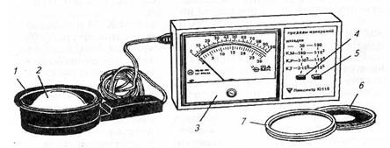

**Рис.1 - Люксметр Ю-116**

**1 – селеновый фотоэлемент в пластмассовом корпусе с насадками; 2, 6, 7 – насадки; 3 – миллиамперметр; 4, 5 – кнопки переключения диапазонов измерений.**

Светочувствительность поверхности фотоэлемента составляет около 30 см2.

Для уменьшения косинусной погрешности применяется насадка К, которая надевается на фотоэлемент. Эта насадка применяется вместе с одной из трех других насадок, обозначенных буквами М, Р, Т. Каждая из них вместе с насадкой К образует три поглотителя с номинальным коэффициентом ослабления 10, 100, 1000 и предназначена для расширения диапазона измерения от 5 до 100000лк. Все насадки могут использоваться в определенном люксметре.

Отсчет производят с помощью измерителя, расположенного также горизонтально на некотором расстоянии от фотоэлемента, чтобы на него не попала тень от лица исследователя.

Прибор для определения освещенности АТТ1508 (рисунок 2) приводится в рабочее состояние при помощи выключателя. Проверяется качество батареи. Если в левом углу дисплея прибора появляется надпись LO BAT, то батарею следует заменить. Фотоэлемент разместить в местах, где необходимо провести замеры освещенности**.**.

Если фотоэлемент выключен, но показания на дисплее отличаются от нулевых значений,следует произвести настройку: при помощи отвертки поворачивать регулировочный винт 6 до тех пор, пока значения на дисплее не станут нулевыми.

Проверку люксметра согласно ГОСТ 8.014-72 необходимо осуществлять не реже одного раза в год. Необходимо оберегать прибор от ударов и сотрясений. С насадками  и фотоэлементом следует обращаться как с оптическим прибором. Загрязненные насадки протирают ватным тампоном, смоченном в спирте, а поверхность фотоэлемента- сухим ватным тампоном. После эксплуатации люксметра при низкой температуре не следует открывать крышку футляра в течение 2-3 часов.

**5. Порядок  выполнения работы**

1. Ознакомиться с устройством и правилами пользования люксметра Ю-116 и АТТ-1508.

2. Составить схему лаборатории и наметить точки замера освещенности. Точки желательно расположить по всей площади помещения на расстоянии 1м от стены.  Точки пронумеровать.

3. Провести измерения освещенности в каждой точке на  уровне рабочей поверхности, используя приборы. Измерение освещенности производится в горизонтальной плоскости внутри и снаружи помещения.  Измерение освещенности внутри помещения производится в точке, расположенной на расстоянии 1м от стены, противоположной стене с окнами на уровне письменного стола.

Для подготовки люксметра к работе следует установить его измерительную часть на поверхности рабочего места в горизонтальном положении и проверить находится ли стрелка прибора на нулевой отметки шкалы. Затем с помощью шнура соединить фотоэлемент с измерительной частью и установить на него светофильтр Т с рассеивателем К.

 Фотоэлемент устанавливают также горизонтально на рабочем месте. Нажатием кнопки диапазона измерений 0...100 включают прибор в работу и определяют положение стрелки. Если она находится между 0 и 20 делениями верхней шкалы, то следует перейти на диапазон 0...30. Для этого включают левую кнопку и также определяют положение, занимаемое стрелкой. Если стрелка расположилась между 0 и 5 делениями нижней шкалы, то светофильтр Т необходимо заменить на поглотитель с меньшим коэффициентом ослабления (сначала Р, затем М) до получения достоверных показаний прибора. В том случае, когда при использовании насадок К, М и нажатой левой кнопке стрелка не доходит до пятого деления по шкале 0...30, то измерения проводят без насадок, т. е. открытым фотоэлементом.

Если стрелка остановилась на каком-либо значении (больше 20 на шкале 0...100 или 5 на шкале 0...30), то показания прибора являются достоверными. Их необходимо умножить на коэффициент ослабления  установленного светофильтра (10,100,1000), получая при этом значение действительной освещенности.

Так как люксметр Ю-116 отградуирован для измерения освещенности создаваемой лампами накаливания, то при контроле естественной освещенности показания люксметра следует умножить на поправочный коэффициент К (таблица 1) в зависимости от источника света.

Провести замеры освещенности с помощью люксметра АТТ1508. В процессе измерений необходимо установить фотоэлемент  горизонтально поверхности рабочего места, затем сдвинуть элемент управления удержания показаний вправо, при этом показания на дисплее «застынут». Сдвинуть движок влево, прибор снова будет показывать результат текущих измерений.

Если выбран диапазон измерений 1999 люкс, а измеряемое значение освещенности не более 200 люкс, необходимо при помощи переключателя выбора диапазона переключить прибор на более низкий диапазон с тем, чтобы достичь более высокой разрешающей способности и точности. То же самое и в отношении измерений в диапазоне 19990 люкс. Прибор АТТ1508 необходимо переключить на более низкий диапазон в том случае, если измеряемое значение освещенности не более 2000 люкс. Записать полученные значения освещенности в таблицу 6.

4. С помощью люксметра  измерить уровень естественной освещенности вне помещения. Так как  наружная освещенность определяется на горизонтальной плоскости, освещенной всей небесной полусферой, то измерять ее следует на открытой со всех сторон площадке, где небосклон не закрыт близко стоящими зданиями или деревьями. В случае невозможности определить точно наружную освещенность, фотоэлемент поместить снаружи окна в горизонтальном положении, показания люксметра удвоить, так как пластинку фотоэлемента освещает только половина небосвода.

5. Определить коэффициент естественной освещенности по формуле:

е = Евн/ Енар×100%             (1)

где Евн- естественная освещенность данной точки внутри помещения (лк);

Енар- естественная освещенность вне помещения (лк).

Полученное значение КЕО сравнить с нормативным значением, определяемым по формуле:

е =ен×m× C                 (2)

где е - расчетное давление КЕО;

ен –значение КЕО, взятое из таблицы 2.

m- световой   коэффициент, зависящий от климатической зоны (таблица 3);

С- коэффициент солнечности климата (таблица 3).

6. Построить график изменения КЕО в лаборатории (по оси ординат отложить значение КЕО, по оси абсцисс – расстояние в метрах от окна до точки измерения).

7. В зависимости от величины КЕО с учетом освещения определить по таблице 3 характеристику и разряд зрительной работы, которую можно выполнять в каждой точке замера. Результаты занести в таблицу 6.

8. При отсутствии прибора для замера освещенности используют формулу расчетного светового коэффициента:

Ерас = (Sокн ×n)/Sпол                                          (3)

где   Soкн– площадь светового проема;

 n – количество световых проемов;

 Sпол– площадь помещения.

9. Определить угол падения светового потока:

                                                         (4)

где  H- высота светового проема;

       L -расстояние от окна до рабочего места.

Значения угла α определить по таблице тангенсов 5.

10. Сделать вывод о возможности выполнения рукописных работ (наименьший размер объекта различения от 0,15 до 0,3м) в исследуемых точках лаборатории.

**Таблица 1**

**Поправочный коэффициент К в зависимости**

**от различных источников света**

|  |  |
| --- | --- |
| Наименование источника освещения | Значение поправочного коэффициента К |
| Лампы накаливания | 1 |
| Лампы марки ЛД | 0,88 |
| Лампы марки ЛДЦ | 0,95 |
| Лампы марки ЛБ | 1,15 |
| Лампы марки ДРЛ | 1,20 |
| Естественное освещение | 0,80 |

**Таблица 2**

**Нормируемое значение коэффициента естественной освещенности**

|  |  |  |  |
| --- | --- | --- | --- |
| Помещение | Естественное освещение, КЕО | | |
| При верхнем или верхне- боковом  освещении | При  боковом освещении | |
| В зоне с устойчивым сне-жным покровом | На остальной территории |
| Классные комнаты, аудито-рии, лаборатории (на рабочих столах и партах) | 4 | 1,2 | 1,5 |
| Кабинеты технического чер-чения и рисования (на рабочих столах) | 5 | 1,6 | 2 |
| Кабинеты и комнаты преподавателей | - | 0,8 | 1,0 |

**Таблица 3**

**Значения светового коэффициента и коэффициента солнечности**

|  |  |  |
| --- | --- | --- |
| Климатическая зона | Световой коэффициент | Коэффициент солнечности |
| I | 1,2 | 0,8 |
| II | 1,1 | 0,9 |
| III | 1,0 | 0,85 |
| IV | 0,9 | 0,8 |
| V | 0,8 | 0,7 |

**Таблица 4**

**Нормы естественного освещения помещений промышленных предприятий  (СНиП 23.05 – 95**)

|  |  |  |  |  |
| --- | --- | --- | --- | --- |
| Характеристика зрительной работы | Наименьший размер объекта различения, мм | Разряд зрительной работы | КЕО,  % | |
| При верхнем или комби-нированном освещении | При боковом освещении |
| Наивысшей точности**\*** | менее 0,15 | I | 10 | 8,5 |
| Очень высокой точности**\*** | от 0,15 до 0,30 | II | 7 | 2,5 |
| Высокой точности**\*** | от 0,30 до 0,50 | III | 5 | 2,0 |
| Средней точности | от 0,5 до 1,0 | IV | 4 | 1,5 |
| Малой точности | свыше 1,0 до 5,0 | V | 3 | 1,0 |
| Грубая (очень малой точности) | более 5,0 | VI | 2,0 | 0,5 |
| Работа со светящимися материалами и изделиями в горячих цехах | более 5,0 | VII | 3 | 1 |
| Общее наблюдение за ходом производст-венного процесса | _____ | VIII | 3 | 1 |

**Таблица 5**

**Таблица тангенсов**

|  |  |  |  |  |  |
| --- | --- | --- | --- | --- | --- |
| **α** | **tg** | **α** | **tg** | **α** | **tg** |
| 5 | 0,087 | 22 | 0,404 | 39 | 0,810 |
| 10 | 0,0176 | 25 | 0,466 | 40 | 0,839 |
| 15 | 0,268 | 30 | 0,577 | 45 | 1,00 |
| 18 | 0,325 | 33 | 0,649 | 50 | 1,192 |
| 20 | 0,364 | 35 | 0,700 | 54 | 1,376 |

**Таблица 6**

|  |  |  |  |  |  |
| --- | --- | --- | --- | --- | --- |
| № точки измерения | Енар, лк | Евн, лк | КЕО, % | Разряд работы | Характеристика работы |
|  |  |  |  |  |  |
|  |  |  |  |  |  |
|  |  |  |  |  |  |

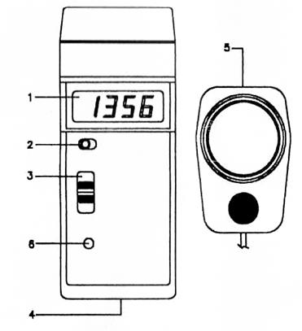

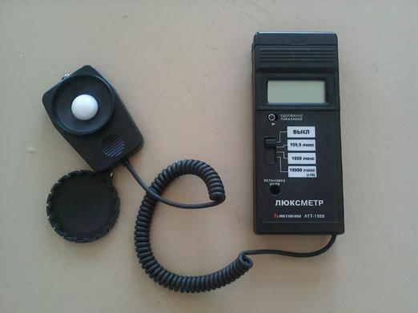

**Рис.2 - Люксметр АТТ -1508**

**1 –дисплей, 2- кнопка удержания показания, 3- переключатель для выбора диапазона измерений, выключатель прибора, 4- отсек батареи питания, 5 – фотоэлемент (датчик), 6 – потенциометр (установка нуля)**

**Контрольные вопросы**

1. Какое значение имеет освещение для трудовой деятельности человека?

2. Назовите основные количественные показатели освещения.

3. Какие виды освещения применяются на производстве?

4. Для каких параметров освещения установлены нормативы и от чего зависит нормируемая величина параметров?

5. Какие искусственные источники света применяются на производстве? Расскажите об их достоинствах и недостатках.

6. Что такое КЕО и от чего он зависит?

7. Какие санитарно-гигиенические требования предъявляются к производственному освещению?

8. Что необходимо предпринять, если освещение не отвечает санитарно-гигиеническим требованиям?

9. Какие приборы применяются для измерения освещенности?

Дать краткую характеристику приборам.

10. Назначение и устройство люксметра.

11. Каков порядок измерения с помощью люксметра?

12. Как влияет освещение на организм человека?

**Практическое занятие №5**

## Тема: *«Оценка состояния техники безопасности на производственном объекте».*

## Цель работы: научиться оценивать состояние техники безопасности на производстве по результатам расследования несчастного случая. Краткие теоретические сведения Учет несчастных случаев на производстве позволяет изучить причины и обстоятельства возникновения несчастных случаев, и на их основе разработать и выполнить мероприятия по предупреждению травматизма и профессиональных заболеваний.

## Теоретический материал

Задачей анализа травматизма и профессиональных заболеваний является установление причин и закономерностей, которые вызвали появление несчастных случаев и заболеваний. Несчастному случаю всегда предшествуют отклонения от нормального хода производственного процесса. Поэтому изучение и анализ травматизма дает возможность разработать профилактические мероприятия, устраняющие опасные и вредные условия труда на производстве.

В процессе труда человек средствами труда воздействует на предмет труда, качественно видоизменяя или меняя положение его в пространстве. В свою очередь, сам предмет труда, материал, инструменты и оборудование, имеющиеся в распоряжении человека, оказывают влияние на характер условий труда. Кроме того безопасность и безвредность труда зависят от параметров производственной среды (микроклимата, производственных вредностей), уровня организации труда, от подготовки и мастерства самого исполнителя. Все элементы процесса труда находятся во взаимосвязи и образуют единую систему.

Для анализа производственного травматизма и профессиональных заболеваний с целью установления и ликвидации вызывающих их причин применяют следующие методы: групповой, монографический, топографический, экономический, статистический.

Групповой метод способствует выявлению наиболее опасных участков производства и принятию эффективных мер для повышения уровня безопасности. Групповой метод заключается в том, что несчастные случаи группируют по таким признакам как профессия, возраст и стаж пострадавших, вид работ, характер повреждений, причины, время и место происшествий.

Для повышения степени прогнозирования опасных ситуаций применяется монографический метод анализа травматизма. Он заключается в углубленном и детальном изучении условий труда, в которых произошел несчастный случай: трудового и технологического процесса, основного и вспомогательного оборудования, рабочего места, средств защиты и т.д. На основании результатов исследований принимаются меры по изменению и совершенствованию технологических процессов.

Топографический метод направлен на изучение причин несчастных случаев по месту их происшествия. Все несчастные случаи систематически наносятся условными знаками на планах производства работ, на планы цехов, участков. В результате наглядно видны места, где произошла травма, производственные участки, требующие особого внимания, тщательного обследования и принятия профилактических мер.

Экономический метод предусматривает определение материальных потерь от производственного травматизма, а также социально-экономической эффективности мероприятий по его предупреждению. Материальные затраты, связанные с несчастными случаями, включают: выплаты по больничным листам и другие выплаты (единовременное материальное пособие пострадавшему, разница между среднемесячной заработной платой пострадавшего до несчастного случая и после); стоимость испорченного оборудования, устройств, инструмента, материалов, разрушенных зданий и сооружений. Процесс совершенствования условий труда, осуществление мероприятий по охране труда дают вполне определенный результат: улучшение здоровья, экономию денежных средств и т.д. Хотя весь результата пересчитать на деньги практически очень сложно, представляется возможным получить примерную оценку эффективности отдельных мероприятий и всей их совокупности.

Статистический метод изучает повторяемость и позволяет провести сравнительную оценку несчастных случаев, используя относительные показатели – коэффициенты частоты, тяжести и потерь производства. Коэффициент частоты травматизма показывает число несчастных случаев, приходящихся на 1000 работающих за определенный промежуток времени и рассчитывается по формуле

КЧ=1000N/R,

где N - число учтенных несчастных случаев за анализируемый период;

R- среднесписочное число работающих за этот же период.

Коэффициент тяжести травматизма характеризует среднюю потерю трудоспособности на одного пострадавшего за анализируемый период и рассчитывается по формуле

КТ=D/N,

где D –общее число дней нетрудоспособности (кроме несчастных случаев с летальным исходом).

Коэффициент потерь производства представляет среднюю потерю трудоспособности на 1000 работающих и выражается произведением коэффициентов частоты и тяжести:

КП= КЧ КТ= 1000D/R.

## Контрольные вопросы.

## 1. Какие нарушения, приведшие к несчастным случаям, объединены в технические причины? 2. Какие нарушения, приведшие к нечастным случаям, объединены в организационные причины?

## 3. Какие нарушения, приведшие к несчастным случаям, объединены в санитарно-гигиенические мероприятия?

## 4. По каким признакам несчастные случаи распределяются по группам, от чего это зависит? 5. Что выявляет топографический метод при исследовании несчастных случаев.

## 6. При анализе причин травматизма монографическим методом, что выявляется дополнительно в процессе исследования?

## 7. Что можно выявить при исследовании несчастных случаев, используя коэффициент частоты и коэффициент тяжести, при статистическом методе анализа несчастных случаев?

## Содержание отчета:

## 1. Цель работы.

## 2. Расчет и выполнение анализа причин и уровня травматизма статистическим методом.

## 3. Ответы на вопросы практической работы.

## 4. Вывод по работе.

**Практическое занятие №6**

**Тема:** *«Оценка состояния производственной санитарии и гигиены на рабочем месте».*

## Цель работы: научиться оценивать состояние производственной санитарии и гигиены на рабочем месте. Познакомиться с комплексом метеорологических условий в производственных помещениях, с гигиеническими требованиями (нормативами) к показателям микроклимата производственных помещений и освоить некоторые способы оценки показателей метеорологических условий.

## *Теоретический материал*

## Термины и определения

**Производственная санитария** – система организационных мероприятий и технических средств, предотвращающих или уменьшающих воздействие на работников вредных производственных факторов.

**Гигиена труда** – область медицинской науки, которая освещает основные вопросы, св

**Производственные помещения** - замкнутые пространства в специально предназначенных зданиях и сооружениях, в которых постоянно (по сменам) или периодически (в течение рабочего дня) осуществляется трудовая деятельность людей.

**Рабочее место** - участок помещения на котором в течение рабочей смены или части её осуществляется трудовая деятельность. Рабочим местом может являться несколько участков производственного помещения.

**Холодный период года** - период года, характеризуемый среднесуточной температурой наружного воздуха равной +10оС и ниже.

**Теплый период года** - период года, характеризуемый среднесуточной температурой наружного воздуха выше +10оС.

**Среднесуточная температура наружного воздуха** - средняя величина температуры наружного воздуха, измеренная в определенные часы суток через одинаковые интервалы времени. Она принимается по данным метеорологической службы.

    Разграничение работ по категориям осуществляется на основе интенсивности общих энерготрат организма в ккал/ч (Вт).     Характеристику отдельных категорий работ смотри в приложении 1.

**Тепловая нагрузка среды (ТНС)** - сочетанное действие на организм человека параметров микроклимата (температура, влажность, скорость движения воздуха, тепловое облучение), выраженное одночисловым показателем в оС.

**ЗАДАЧИ ПРОИЗВОДСТВЕННОЙ САНИТАРИИ:**

* Обеспечение здоровых условий труда;
* Предупреждение профессиональных заболеваний.

**ЗАДАЧИ ГИГИЕНЫ ТРУДА:**

* Усовершенствование технологического процесса;
* Устранение нездоровых условий;
* Установление режима труда и отдыха.

**ПРОИЗВОДСТВЕННЫЕ ВРЕДНОСТИ ДЕЛЯТСЯ НА ТРИ ГРУППЫ:**

* связанные с трудовым процессом. Обусловленные нерациональной организацией труда (чрезмерное напряжение нервной системы, напряжение органов зрения, слуха, большая интенсивность труда и др.);
* связанные с производственным процессом, но созданные за счет технических недостатков производственного оборудования (промышленная пыль, шум, вибрация, вредные химические вещества, излучения и т.д.)
* связанные с внешними обстоятельствами труда и производства - с недостатками общесанитарных условий на рабочем месте (нерациональное отопление производственных помещений, освещенность и т.п.)

**СЛЕДСТВИЕ ВОЗДЕЙСТВИЯ ПРОИЗВОДСТВЕННЫХ ВРЕДНОСТЕЙ:**

* профессиональные заболевания;
* усиление заболевания, которое уже имеет работник, и снижение сопротивляемости его организма в отношении внешних факторов, обусловливающих повышение общей заболеваемости;
* снижение работоспособности и производительности труда.

**Общие требования и показатели микроклимата**

    Санитарные правила устанавливают гигиенические требования к показателям микроклимата рабочих мест производственных помещений с учётом интенсивности энерготрат работающих, времени выполнения работы, периодов года и содержат требования к методам измерения и контроля микроклиматических условий.

    Показатели микроклимата должны обеспечивать сохранение теплового баланса человека с окружающей средой и поддержание оптимального или допустимого теплового состояния организма.

    Комплекс метеорологических условий (микроклимат) в производственных помещениях - климат внутренней среды этих помещений.

    Показателями, характеризующими микроклимат в производственных помещениях, являются:

* температура воздуха tвозд , оС;
* температура поверхностей (стен, пола, потолка, экранов, технологического оборудования или ограждающих устройств) tпов , оС;
* относительная влажность воздуха f , %;
* скорость движения воздуха v , м/с;
* интенсивность теплового облучения Tобл , Вт/м2.

    Величины параметров микроклимата в производственном помещении зависят от ряда факторов: климатического пояса и сезона года, характера технологического процесса и вида используемого оборудования, условий воздухообмена, размеров помещения, числа работающих и др. Некоторые показатели микроклимата (температура воздуха и интенсивность инфракрасного излучения) могут меняться на протяжении смены или различаться на отдельных участках одного и того же цеха.

    В связи с этими обстоятельствами различают следующие разновидности микроклиматов (классификацию): а) комфортный; б) с повышенной влажностью, при нормальной, низкой и высокой температуре воздуха; в) переменный (при работе на открытом воздухе); г) нагревающий с преобладанием радиационной теплоты и с преобладанием конвекционной теплоты; д) охлаждающий с субнормальными температурами воздуха (от +10 до -10оC) и с низкими температурами воздуха (ниже -10оC).

**Краткая характеристика показателей микроклимата**

**Температура воздуха** - степень его нагретости, выражаемая в градусах. Высокая температура воздуха наблюдается в помещениях, где технологические процессы сопровождаются значительными тепловыделениями. Низкая температура воздуха имеет место при работах на открытом воздухе зимой и в переходные периоды года или при обслуживании искусственно охлаждаемых помещений.

**Влажность воздуха** - содержание в нем паров воды. Различают: абсолютную влажность, которая выражается давлением водяных паров (Па) или в весовых единицах в определенном объеме воздуха (г/м3), **максимальную влажность** (г/м3) - это количество влаги при полном насыщении воздуха при данной температуре, **относительную влажность** - это отношение абсолютной влажности к максимальной, выражаемую в процентах.

    Движение воздуха (м/с) создается в результате разности температур или разности давлений в смежных участках помещения, при поступлении холодных потоков воздуха извне за счет работы вентиляционной системы, а также при перемещении машин, агрегатов, людей. Движение воздуха в жарком помещении способствует увеличению теплоотдачи организмом и улучшению самочувствия. Однако неблагоприятно действует в холодное время года. Скорость движения воздуха влияет также на распределение вредных веществ в помещении (распространять по всему помещению и пр.) или поднимает пыль, ухудшая тем самым качество воздуха.

**Тепловое излучение (инфракрасная радиация)**- это электромагнитное излучение с длиной волны от 0,76 до 500 мкм. Интенсивность теплового излучения выражают в Дж/(см2.мин) или в Вт/м2 (Ватт/м2).

**Действие на организм показателей микроклимата**

    Избыточное тепло- и влаговыделения, а также высокая подвижность воздуха ухудшают микроклимат производственных помещений, затрудняют терморегуляцию, неблагоприятно влияют на организм работающих и способствуют снижению производительности и качества труда.

    Несмотря на то, что показатели, определяющие микроклимат в помещении, могут значительно колебаться (в пределах допустимого), температура тела человека остается , как правило, постоянной.

    Свойство организма поддерживать тепловой баланс называется терморегуляцией. При понижении температуры окружающего воздуха возникают ограничения теплоотдачи организмом, что снижает кровоток в кожных покровах и уменьшает влажность кожи. При повышении температуры воздуха происходят обратные процессы. В теплообменных процессах механизмам теплоотдачи принадлежит ведущая роль.

    В нормальных микроклиматических условиях теплоотдача организмом осуществляется в основном за счет излучения, на долю которого приходится около 45% всей удаляемой теплоты, в меньшей степени за счет конвекции (перенос теплоты частицами воздуха) - 30% и испарения - 25%. При пониженной температуре окружающей среды возрастает вклад конвекционно - радиационных теплопотерь организмом, а при повышенной температуре - испарения. При температуре окружающего воздуха, равной температуре тела, единственным способом теплоотдачи организмом становится испарение пота. Отдача тепла испарением пота зависит от относительной влажности и скорости движения окружающего воздуха.

    Интегральным показателем теплового состояния организма человека является температура тела. О степени напряжения терморегуляции и о тепловом состоянии организма судят по изменениям температуры кожи и тепловому балансу.     Косвенными показателями теплового состояния могут служить влагопотери и реакция сердечно-сосудистой системы (частота сердечных сокращений, величина артериального давления и др.). Стойкое напряжение терморегуляции вследствие постоянного перегревания или переохлаждения организма способствует развитию некоторых заболеваний.

    В условиях нагревающего микроклимата ограничение теплоотдачи может привести к перегреванию организма. Это состояние характеризуется повышением температуры тела, учащением пульса, обильным потоотделением, а при очень сильном перегревании - тепловым ударом - упадком сил, расстройством координации движений, падением артериального давления, потерей сознания, судорогами.

    При работах на открытом воздухе в результате интенсивного солнечного облучения головы возможен солнечный удар. Он проявляется головной болью, расстройством зрения, рвотой, судорогами, но при нормальной температуре тела.

    Под действием инфракрасного облучения возникают как местные (повышение температуры кожи, помутнение хрусталика - катаракта), так и общие изменения (нарушения функций сердечно-сосудистой и нервной систем). Инфракрасное лучистое тепло, кроме непосредственного воздействия на работников, нагревает окружающие конструкции (пол, стены, оборудование), повышает температуру внутри помещения, тем самым ухудшает условия работы.

**Оптимальные условия микроклимата**

    Микроклиматические условия, при которых отсутствуют неприятные ощущения и напряженность системы терморегуляции, называются **оптимальными**.

    Они обеспечивают общее и локальное ощущение комфорта в течение 8-часовой рабочей смены при минимальном напряжении механизмов терморегуляции, не вызывают отклонений в состоянии здоровья, создают предпосылки для высокого уровня работоспособности и являются предпочтительными на рабочих местах.

    Оптимальные параметры микроклимата на рабочих местах должны соответствовать величинам, приведенным в табл.1, применительно к выполнению работ различных категорий в холодный и теплый периоды года.

    Перепады температуры воздуха по высоте и по горизонтали, а также изменения температуры воздуха в течение смены при обеспечении оптимальных величин микроклимата на рабочих местах не должны превышать 2оС и выходить за пределы величин, указанных в табл.1 для отдельных категорий работ.

    В тех случаях, когда по технологическим требованиям, техническим и экономическим причинам не могут быть обеспечены оптимальные нормы, тогда устанавливаются допустимые величины показателей микроклимата.

    Допустимые микроклиматические условия установлены по критериям допустимого теплового и функционального состояния человека на период 8-часовой рабочей смены. Они не вызывают повреждений или нарушений состояния здоровья, но могут приводить к возникновению общих и локальных ощущений дискомфорта, напряжению механизмов терморегуляции, ухудшению самочувствия и понижению работоспособности.

Таблица 1. Оптимальные величины показателей микроклимата на рабочих местах производственных помещений

|  |  |  |  |  |  |
| --- | --- | --- | --- | --- | --- |
| Период года | Категория работ по уровню энергозатрат, Вт | Температура воздуха, оС | Температура поверхностей, С | Относительная влажность, % | Скорость движения воздуха, м/с |
| холодный | Iа (до 139) Iб (140-174) IIа (175-232) IIб (233-290) III (более290) | 22-24 21-23 19-21 17-19 16-18 | 21-25 20-24 18-22 16-20 15-19 | 60-40 60-40 60-40 60-40 60-40 | 0,1 0,1 0,2 0,2 0,3 |
| теплый | Ia (до 139) Iб (140-174) IIa (175-232) IIб (233-290) III (более290) | 23-25 22-24 20-22 19-21 18-20 | 22-26 21-25 19-23 18-22 17-21 | 60-40 60-40 60-40 60-40 60-40 | 0,1 0,1 0,2 0,2 0,3 |

    Допустимые величины показателей микроклимата на рабочих местах должны соответствовать значениям, приведенным в табл.2 применительно к выполнению работ различных категорий в холодный и теплый периоды года. При обеспечении допустимых величин микроклимата на рабочих местах:

* перепад температуры воздуха по высоте должен быть не более 3оС;
* перепад температуры воздуха по горизонтали, а также её изменения в течение смены не должны превышать:

        а) при категориях работ Iа и Iб - 4оС:

        б) при категориях работ IIа и IIб - 5оС

        в) при категории работ III - 6оС.

    При этом абсолютные значения температуры воздуха не должны выходить за пределы величин, указанных в табл.2 для отдельных категорий работ. При температуре воздуха на рабочих местах 25оС и выше максимально допустимые величины относительной влажности воздуха не должны выходить за пределы:

* 70 % - при температуре воздуха 25оС;
* 65 % - при температуре воздуха 26оС;
* 60 % - при температуре воздуха 27оС;
* 55 % - при температуре воздуха 28оС.

    При температуре воздуха 26-28оС скорость движения воздуха, указанная в табл.2 для тёплого периода года, должна соответствовать диапазону:

* 0,1 - 0,2 м/с - при категории работ Iа;
* 0,1 - 0,3 м/с - при категории работ Iб;
* 0,2 - 0,4 м/с - при категории работ IIа;
* 0,2 - 0,5 м/с - при категориях работ IIб и III.

    Интенсивность теплового облучения работающих от нагретых поверхностей технологического оборудования, осветительных приборов, инсоляции на постоянных и непостоянных рабочих местах не должна превышать 35 Вт/м2 при облучении 5О% поверхности тела и более, 70 Вт/м2 - при величине облучаемой поверхности от 25 до 50% и 100 Вт/м2 - при облучении не более 25% поверхности тела.

    Интенсивность теплового облучения работающих от открытых источников (нагретый металл, стекло, "открытое" пламя и др.) не должна превышать 140 Вт/м2, при этом облучению не должно подвергаться более 25% поверхности тела и обязательным является использование средств индивидуальной защиты, в том числе средств защиты лица и глаз.

**II. Требования к методам измерения и контроля показателей микроклимата**

    Измерения показателей микроклимата в целях контроля их соответствия гигиеническим требованиям должны проводиться в холодный период года - в дни с температурой наружного воздуха, отличающейся от средней температуры наиболее холодного месяца зимы не более чем на 5оС, в теплый период года - в дни с температурой наружного воздуха, отличающейся от средней максимальной температуры наиболее жаркого месяца не более чем на 5оС. Частота измерений в оба периода года определяется стабильностью производственного процесса, функционированием технологического и санитарно-технического оборудования.

    При выборе участков и времени измерения необходимо учитывать все факторы, влияющие на микроклимат рабочих мест (фазы технологического процесса, функционирование систем вентиляции и отопления и др.). Измерения показателей микроклимата следует проводить не менее 3 раз в смену (в начале, середине и в конце). При колебаниях показателей микроклимата, связанных с технологическими и другими причинами, необходимо проводить дополнительные измерения при наибольших и наименьших величинах термических нагрузок на работающих.

    При наличии источников локального тепловыделения, охлаждения или влаговыделения измерения следует проводить на каждом рабочем месте в точках, минимально и максимально удаленных от источников термического воздействия.

    При работах, выполняемых сидя, температуру и скорость движения воздуха следует измерять на высоте 0,1 и 1,0 м, а относительную влажность воздуха - на высоте 1,0 м от пола или рабочей площадки. При работах, выполняемых стоя, температуру и скорость движения воздуха следует измерять на высоте 0,1 и 1,5 м, а относительную влажность воздуха - на высоте 1,5 м.

Таблица 2. Допустимые величины показателей микроклимата на рабочих местах производственных помещений

|  |  |  |  |  |  |  |  |
| --- | --- | --- | --- | --- | --- | --- | --- |
| Период года | Категория работ по уровню энерготрат, Вт | Температура воздуха, оС | | Температура поверхностей, оС | Относительная влажность воздуха, % | Скорость движения воздуха, м/с | |
| диапазон ниже оптимальных величин | диапазон выше оптимальных величин | для диапазона температур воздуха ниже оптимальных величин, не более | для диапазона температур воздуха выше оптимальных величин, не более |
| Холодный | Iа (до 139) Iб (14О-174) IIа (175-232) IIб (233-29О) III (более 29О) | 20,0-21,9 19,0-20,9 17,0-18,9 15,0-16,9 13,0-15,9 | 24,1-25,0 23,1-24,0 21,1-23,0 19,1-22,0 18,1-21,0 | 19,0-26,0 18,0-25,0 16,0-24,0 14,0-23,0 12,0-22,0 | 15-75 15-75 15-75 15-75 15-75 | 0,1 0,1 0,1 0,2 0,2 | 0,1 0,2 0,3 0,4 0,4 |
| Теплый | Iа (до 139) Iб (14О-174) IIа (175-232) IIб (233-29О) III (более 29О) | 21,0-22,9 20,0-21,9 18,0-19,9 16,0-18,9 15,0-17,9 | 25,1-28,0 24,1-28,0 22,1-27,0 21,1-27,0 20,1-26,0 | 20,0-29,0 19,0-29,0 17,0-28,0 15,0-28,0 14,0-27,0 | 15-75 15-75 15-75 15-75 15-75 | 0,1 0,1 0,1 0,2 0,2 | 0,2 0,3 0,4 0,5 0,5 |

    При наличии источников лучистого тепла тепловое облучение на рабочем месте необходимо измерять от каждого источника, располагая приёмник прибора перпендикулярно падающему потоку. Измерения проводить на высоте 0,5, 1,0 и 1,5 м от пола или рабочей площадки.

    Температуру поверхностей следует измерять в случаях, когда рабочие места удалены от них на расстояние не более двух метров.

    Температура каждой поверхности измеряется аналогично измерению температуры воздуха.

    По результатам исследования необходимо составить протокол и должна быть дана оценка результатов на соответствие нормативным требованиям.

    Температуру и относительную влажность воздуха следует измерять стационарным или аспирационным психрометрами

    Скорость движения воздуха измеряют крыльчатым или чашечным анемометрами, а малые величины скорости движения воздуха (менее 0,3 м/с) измеряют цилиндрическим или шаровым кататермометрами.

    Тепловое облучение, температуру поверхностей конструкций (стен, пола, потолка) или устройств следует измерять актинометром или электротермометром.

    Измерение температуры воздуха в производственных помещениях обычно сочетается с определением влажности и производится по сухому термометру психрометра.

    Элективное определение температуры воздуха может потребоваться при некоторых специальных исследованиях, например, при отборе проб воздуха для химического анализа или в случаях, когда измеряемая температура воздуха превышает пределы шкалы психрометра (45-50оС). В этих случаях пользуются обычными ртутными термометрами со шкалой на 100оС.

    Для измерения температуры воздуха в присутствии теплового излучения применяют парный термометр (рис 3) . Прибор состоит из двух ртутных термометров со шкалой на 100оС. Поверхность ртутного резервуара одного из них зачернена, другого посеребрена. Первый поглощает падающую на него лучистую энергию, нагревается ею и поэтому его показания завышены. Второй термометр в основном отражает излучение. Его показания главным образом отображают температуру воздуха. Однако и этот термометр частично поглощает падающие на него лучи и также слегка завышает показания термометра. В связи с этим истинную температуру воздуха рассчитывают по эмпирической формуле:

 ,                       (1)

    где tи - истинная температура;

    tБ- показания термометра с посеребренным резервуаром;

    tТ- показания термометра с зачерненным резервуаром;

    k - константа данного прибора (по паспорту), обычно - в пределах 0.10 - 0.12.

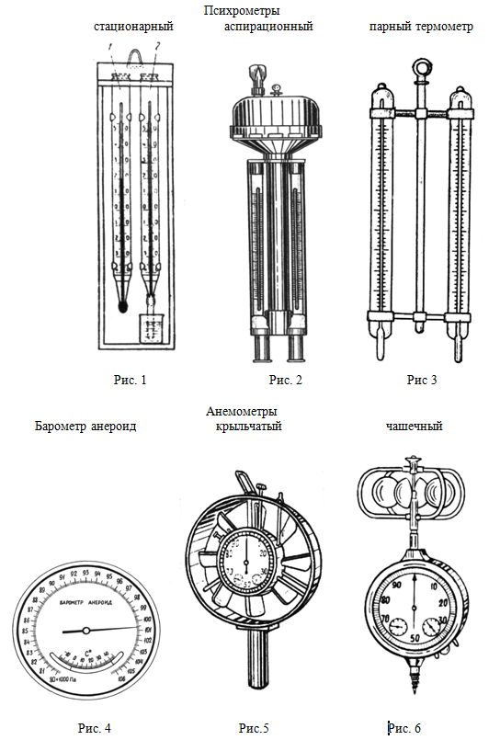

Таблица 3.Исходные данные к задачам по расчету относительной влажности воздуха

|  |  |  |  |  |  |  |  |  |  |  |
| --- | --- | --- | --- | --- | --- | --- | --- | --- | --- | --- |
| Параметры | Варианты | | | | | | | | | |
| 1 | 2 | 3 | 4 | 5 | 6 | 7 | 8 | 9 | 10 |
| Температура сухого термометра, tсух (оС) | 21 | 24 | 26 | 24 | 25 | 27 | 22 | 22 | 24 | 24 |
| Температура влажного термометра, tв(оС) | 18 | 20 | 21 | 21 | 21 | 22 | 19 | 18 | 19 | 20 |
| Барометрическое давление Н, мм рт.ст. | 760 | 755 | 750 | 745 | 740 | 765 | 763 | 757 | 767 | 770 |
| Скорость движения воздуха, v (м/с) | 0,01 | 0,06 | 0,08 | 0,10 | 0,13 | 0,16 | 0,20 | 0,30 | 0,40 | 0,80 |
| Относительная влажность воздуха, f(%) - ? |  |  |  |  |  |  |  |  |  |  |

**Измерение относительной влажности воздуха посредством стационарного психрометра**

    Стационарный психрометр (рис.1) представляет собой прибор, состоящий из двух одинаковых рядом расположенных термометров со шкалой на 50оС. Резервуар одного из них обертывается кусочком тонкой ткани и опускается в стаканчик с водой.

    Измерения посредством этого прибора производятся в течение 10-15 минут до момента стабилизации ртутных (или спиртовых) столбиков в обоих термометрах на постоянном уровне.

    При использовании стационарного психрометра относительную влажность определяют в следующем порядке. Сначала на основании показаний влажного термометра вычисляют абсолютную влажность, которая вычисляется по формуле (2):

,                     (2)

    где А - абсолютная влажность, мм рт. ст.;

    F2 - упругость водяных паров (Табл.4, промежуточные данные брать с помощью интерполяции) при температуре влажного термометра, мм рт. ст.;

 - психрометрический коэффициент (табл.3);

    tc - показания сухого термометра, оС;

    tв - показания влажного термометра, оС;

    Н - барометрическое давление, мм рт. ст.

    Величина психрометрического коэффициента "" зависит от скорости движения воздуха и для данной скорости есть величина постоянная (табл.3). Известно, что показания стационарного психрометра становятся точнее, если обеспечивается вокруг него некоторое движение воздуха. Для этого при измерении температуры стационарным психрометром вблизи прибора создается движение воздуха (0.8 м/c) неспешным помахиванием книги в течение 4-5 минут.

    Шкала барометра анероида (рис.4) градуируется в паскалях, в то время как, в формуле (2) требуется размерность барометрического давления, выраженная в мм рт. ст. Соотношение между этими показателями таково: 1 мм рт ст = 133,32 паскалей (Па).

    Например, 101 070 Па : 133,32 = 749 мм рт. ст.

**Относительную влажность** определяют по формуле:

 ,                       (3)

    где f - искомая относительная влажность воздуха, % ;

    А - абсолютная влажность, мм рт. ст.;

    F1- упругость насыщенных паров, мм рт. ст. при температуре, показанной сухим термометром (см. табл.4).

**Определение относительной влажности аспирационным психрометром**

    Аспирационный психрометр (рис. 2) надежнее, точнее и удобнее в работе, чем стационарный, хотя принципиальное устройство у них одинаковое. В аспирационном психрометре термометры заключены в металлическую оправу, что защищает их от механических повреждений. Резервуары термометров располагаются внутри двойных металлических цилиндров, которые защищают как от ударов, так и от радиационной теплоты. Прибор оснащен микровентилятором с часовым механизмом, который обеспечивает обдув воздухом резервуаров термометров с постоянной скоростью (4 м/с). В связи с этим время, необходимое для проведения измерения, сокращается до 3-5 минут и значительно упрощается формула для расчета абсолютной влажности:

 ,                       (4)

    где F2 - упругость водяных паров при температуре влажного термометра;

    tc - показания сухого термометра, оС;

    tв - показания влажного термометра, оС.

    Эта формула представляет собой частный случай формулы (2) применительно к скорости движения воздуха, равной 4 м/с. Этой скорости движения воздуха соответствует величина психрометрического коэффициента, равная 0,000662 (табл. 4).

В общем виде формула должна выглядеть так:

А = F2 - 0.000 662 (tc - tв) х Н                (5)

(обозначения см выше)

Если принять Н = 755 мм рт.ст. (среднее барометрическое давление) и представить число 0.000662 в виде простой дроби:



то после проведения соответствующих сокращений получим упрощенную формулу (4).

    Относительная влажность при измерениях аспирационным психрометром рассчитывается, как и в случае со стационарным психрометром, по формуле (3).

    Результаты измерений и вычислений записываются в протоколе исследования отдельно для скоростей движения воздуха 0.8 м/с и 4 м/с.

Таблица 4. Зависимость величины психрометрического коэффициента от скорости движения воздуха.

|  |  |  |  |
| --- | --- | --- | --- |
| Скорость воздуха , м/с | коэффициент "" | Скорость воздуха, м/с | Коэффициент "" |
| 0,01 0,06 0,08 0,10 0,13 0,16 0,20 | 0,0017 0,0016 0,0015 0,0014 0,0013 0,0012 0,0011 | 0,30 0,40 0,80 2,30 3,0 4,0 | 0,0010 0,0009 0,0008 0,0007 0,00069 0,000662 |

Таблица 5. Упругость насыщенных водяных паров в воздухе в зависимости от его температуры

|  |  |  |  |  |  |
| --- | --- | --- | --- | --- | --- |
| Температура, оС | Упругостьвод. паров,мм рт.ст. | Температура, оС 0 | Упругостьвод. паров,мм рт.ст. | Температура, оС | Упругостьвод. паров,мм рт.ст. |
| 10 11 12 13 14 15 16 17 | 9,209 9,844 10,518 11,231 11,987 12,788 13,634 14,530 | 18 19 20 21 22 23 24 25 | 15,477 16,477 17,735 18,650 19,827 21,068 22,377 23,756 | 26 27 28 29 30 31 32 33 | 25,209 26,739 28,344 30,043 31,842 33,695 35,663 37,729 |

**Контрольные вопросы**

1. Какие критерии устанавливают санитарные правила для граждан России?
2. Какое деяние считается санитарным правонарушением?
3. Какие виды ответственности предусматриваются Законом о санитарно-эпидемиологическом благополучии РФ для лиц, допустивших санитарное правонарушение?
4. Что такое производственное помещение?
5. Что такое рабочее место?
6. Что такое холодный период года?
7. Что такое теплый период года?
8. Что такое среднесуточная температура наружного воздуха?
9. Какие категории работ выделяются по общим энерготратам организма?
10. Что такое тепловая нагрузка среды?
11. Что такое микроклимат в производственных помещениях?
12. Какие параметры составляют микроклимат рабочих помещений?
13. Каково главное требование к параметрам микроклимата в производственных помещениях?
14. Какие условия влияют на величину параметров микроклимата?
15. Какие виды микроклиматов (классификацию) различают?
16. Что такое температура воздуха?
17. Что такое влажность воздуха?
18. Что такое абсолютная влажность и в каких единицах она измеряется?
19. Что такое максимальная влажность и в каких единицах она измеряется?
20. Что такое относительная влажность и в каких единицах она измеряется?
21. Что такое движение воздуха в рабочих помещениях и почему оно возникает?
22. Что такое тепловое излучение и в каких единицах оно измеряется?
23. Как действуют на человека избыточные величины параметров микроклимата?
24. Что такое терморегуляция?
25. За счет каких механизмов осуществляется теплоотдача организмом?
26. По какому интегральному показателю оценивают тепловое состояние организма?
27. Какие осложнения возникают при нарушениях теплоотдачи организмом?
28. В чем заключается различие между тепловым и солнечным ударами?
29. В каких пределах могут находится величины параметров микроклимата?
30. Что такое оптимальная величина параметра микроклимата?
31. Какой может быть перепад температуры при обеспечении ее оптимального уровня?
32. Что такое допустимая величина параметра микроклимата?
33. При какой величине параметр микроклимата становится вредным или опасным?
34. Какой может быть перепад температуры при обеспечении ее допустимого уровня на рабочем месте?
35. Какова допустимая величина относительной влажности на рабочем месте?
36. Какова допустимая величина скорости движения воздуха на рабочем месте?
37. Какова допустимая интенсивность теплового излучения на рабочем месте?
38. Каковы главные требования к методам измерения и контроля параметров микроклимата?
39. Какими приборами измеряются параметры микроклимата на рабочем месте?
40. Каким образом оценивается истинная температура на рабочем месте?
41. Какой параметр микроклимата измеряется стационарным психрометром и как устроен этот прибор?
42. Каким образом повышается точность показаний стационарного психрометра?
43. По какой формуле определяется абсолютная влажность воздуха при использовании стационарного психрометра?
44. По какой формуле определяется относительная влажность воздуха?
45. По какой формуле определяется относительная влажность при использовании аспирационного психрометра?
46. Что такое производственная санитария ?
47. Что такое гигиена труда ?
48. Задачи производственной санитария ?
49. Задачи гигиены труда ?
50. Классификация вредных веществ по признакам?

**Литература**:

Закон РФ "О санитарно-эпидемиологическом благополучии населения", ФЗ № 52 от 30 марта 1999 г.

Гигиенические требования к микроклимату производственных помещений. Санитарные правила и нормы (СанПиН 2.2.4.548-96).

**Практическое занятие№7**

**Тема:** Решение ситуационных задач «Расследование, оформление и учёт несчастных случаев на производстве».

**Цель занятия:** изучение порядка расследования несчастных случаев на производстве и приобретение практических навыков по составлению акта о несчастном случае на производстве (форма Н-1).

## 2. Теоретический материал

Для разработки мероприятий по профилактике травматизма, своевременного и правильного выявления причин несчастных случаев на производстве необходимы их своевременные расследования и учет.

Порядок расследования несчастных случаев на производстве *(далее несчастных случаев)* установлен в статьях 227-231 Трудового кодекса РФ в редакции, вступившей в силу с 6 октября 2006 года, и в «Положении об особенностях расследования несчастных случаев на производстве в отдельных отраслях и организациях», утвержденном постановлением Минтруда РФ от 24 октября 2002 года № 73.

Этот порядок обязателен для всех организаций и лиц, занимающихся предпринимательской деятельностью.

В соответствии с этим положением расследуются и подлежат учету все несчастные случаи на производстве, повлекшие за собой необходимость перевода работника на другую работу, временную или стойкую утрату трудоспособности либо его смерть, если они произошли:

* в течение рабочего времени на территории организации или вне ее (включая установленные перерывы), а также во время, необходимое для приведения в порядок орудий труда, одежды, рабочего места и т.д. перед началом работы или по окончании работы, а также при выполнении работ в сверхурочное время, выходные или праздничные дни;
* при следовании к месту работы или с работы на предоставленном работодателем транспорте либо на личном транспорте при наличии договора о его использовании в производственных целях;
* при следовании к месту командировки и обратно;
* при следовании на транспортном средстве в качестве сменщика во время междусменного отдыха (водитель сменщик на автотранспортном средстве, механик рефрижераторной секции, проводник в поезде и т.д.);
* при работе вахтово-экспедиционным методом во время междусменного отдыха, а также при нахождении на судне в свободное от вахты и судовых работ время;
* при привлечении работника в установленном порядке к участию в ликвидации последствий катастрофы, аварии и других чрезвычайных происшествий техногенного и природного характера;
* при осуществлении не входящих в трудовые обязанности работника действий, но совершаемых в интересах работодателя или направленных на предотвращение аварии или несчастного случая.

Несчастный случай на производстве является страховым случаем, если он произошел с работником, подлежащим обязательному социальному страхованию от несчастных случаев. Поэтому работодатель обязан в течение суток сообщить о несчастном случае в исполнительный орган социального страхования (по месту регистрации в качестве страхователя).

Для расследования несчастного случая на производстве в организации работодатель незамедлительно создает комиссию в составе не менее 3 человек.

В составе комиссии включаются специалист по охране труда, представители работодателя, профсоюзного или иного уполномоченного работниками представительного органа. Комиссию возглавляет работодатель или уполномоченное им лицо. Состав комиссии утверждается приказом работодателя. Руководитель, непосредственно отвечающий за безопасность труда на участке, где произошел несчастный случай, в состав комиссии не включается.

Каждый работник имеет право на личное участие в расследовании происшедшего с ним несчастного случая.

Для расследования тяжелого группового несчастного случая, несчастного случая на производстве со смертельным исходом в комиссию в комиссию кроме вышеуказанных лиц включается государственный инспектор по охране труда, представители органа исполнительной власти субъекта РФ или органа местного самоуправления (по согласованию), представитель территориального объединения профсоюзов. Работодатель образует комиссию и утверждает ее состав, возглавляет комиссию государственный инспектор по охране труда.

По требованию пострадавшего, а в случае его смерти, по требованию его родственников в расследовании несчастного случая может принимать участие его доверенное лицо. Если доверенное лицо не участвует в расследовании, работодатель или председатель комиссии обязаны по требованию доверенного лица ознакомить его с материалами расследования.

## Порядок расследования несчастных случаев

Расследование обстоятельств и причин несчастного случая на производстве (который не является групповым и не относится к категории тяжелых или со смертельным исходом) проводится комиссией в течение 3 дней.

Расследование группового несчастного случая на производстве или тяжелого несчастного случая на производстве со смертельным исходом проводится комиссией в течение 15 дней.

Несчастный случай на производстве, о котором не было своевременно сообщено работодателю или в результате которого нетрудоспособность наступила не сразу, расследуется комиссией по заявлению пострадавшего или его доверенного лица в течение месяца со дня поступления указанного заявления.

В каждом случае расследования комиссия выявляет и опрашивает очевидцев происшествия несчастного случая, лиц, допустивших нарушения нормативных требований по охране труда, получает необходимую информацию от работодателя и по возможности объяснения пострадавшего.

На основании собранных данных и материалов комиссия устанавливает обстоятельства и причины несчастного случая, определяет, был ли пострадавший в момент несчастного случая связан с производственной деятельностью организации или индивидуального предпринимателя и объяснялось ли его нахождение в месте происшествия исполнением им трудовых обязанностей. На основе этих данных комиссия квалифицирует несчастный случай, как несчастный случай на производстве или несчастный случай, не связанный с производством, определяет лиц, допустивших нарушения требований безопасности и охраны труда, законодательных и иных нормативных правовых актов, и меры по устранению причин и предупреждению несчастных случаев на производстве.

## Порядок оформления акта по форме Н-1

По каждому случаю на производстве, вызвавшему необходимость перевода работника в соответствии с медицинским заключением на другую работу, потерю трудоспособности работником на срок не менее одного дня либо его смерть, оформляется акт о несчастном случае на производстве по форме Н-1.

При групповом несчастном случае на производстве акт по форме Н-1 составляется на каждого пострадавшего отдельно.

Акт по форме Н-1 подписывается членами комиссии, утверждается работодателем и заверяется печатью.

Работодатель в 3-дневный срок после утверждения акта по форме Н-1 обязан выдать один экземпляр указанного акта пострадавшему, а при несчастном случае на производстве со смертельным исходом родственникам погибшего либо его доверенному лицу.

Экземпляр акта вместе с материалами расследования несчастного случая на производстве хранится в течение 45 лет в организации по основному месту работы или учебы пострадавшего на момент несчастного случая на производстве.

## Порядок заполнения акта несчастного случая на производстве по форме Н-1

Акт по форме Н-1 заполняется текстовой и цифровой информацией, которая должна записываться и кодироваться в соответствии с общепринятыми терминами и специально разработанным классификатором. Кодирование проводит организация, где произошел несчастный случай.

*В пункте 1* в первой строке указывается дата и время прошедшего несчастного случая. Число месяца кодируется двумя цифрами, месяц - его порядковым номером в году, год - последними двумя цифрами. *В третей строке* пункта следует указать и кодировать через сколько полных часов от начала работы с пострадавшим произошел несчастный случай.

*Во пункте 2* в первой строке указывается наименование организации, где произошел несчастный случай. Наименование организации кодируется классификатором отраслей народного хозяйства. Наименование цеха организации, где произошел несчастный случай должно проводиться в соответствии с утвержденным перечнем структурных подразделений организации.

*Пункте 3* заполняется текстовой информацией и не кодируется.

*В пункте 4* указывается наименование адрес организации направивший работника.

Организация кодируется по классификаторам народного хозяйства.

*В пункте 5* в первой строке полностью записывается Ф.И.О. пострадавшего. Пол кодируется цифрой (1-мужчина; 2-женщина); в третей строке указывается и кодируется возраст (числом полных лет, исполнившихся пострадавшему на момент происшедшего с ним несчастного случая').

В четвёртой строке профессия кодируется по общероссийскому классификатору профессий рабочих, должностей служащих и тарифных разрядов. Если у пострадавшего несколько профессий, то указывается та, при работе на которой произошёл несчастный случай.

*В 5 строке* указывается и кодируется стаж работы (числом полных лет работы, при выполнении которой произошёл несчастный случай), (меньше года -00).

*Пункт 6-ой* заполняется в соответствии с ГОСТом и не кодируется.

*В пункте* 7 при описании обстоятельств несчастного случая следует :

1. дать краткую характеристику условий труда и действий пострадавшего;
2. изложить последовательность событий, предшествующих несчастному случаю; 3- описать как протекал процесс труда;

4- указать, кто руководил работой, организовывал её, обеспечен ли был пострадавший средствами индивидуальной защиты и применял их или нет.

Во 2-ой строке указывается и кодируется вид происшествия в соответствии с классификатором.

В третьей строке указывается и кодируются причины несчастного случая.

В 4-ой строке в текстовой части приводится полное наименование оборудования, использование которого привело к несчастному случаю и который кодируется по классификатору оборудование, машины, механизмы, являющиеся источником травмы.

В 5-й строке указывается и кодируется возможное нахождение пострадавшего в состоянии опьянения.

Например - алкогольное опьянение кодируется цифрой -20, наркотическое-21.

*В пункте 8* указываются лица, допустившие нарушение государственных нормативных требований по охране труда, действие или бездействие которых стали причиной несчастного случая. Организация, работниками которых допущены нарушения кодируется по общероссийскому классификатору предприятий и организаций. Если количество организаций, работниками которых допущены нарушения, две и более, то они в акт вносятся текстом и не кодируются. В случае, если нарушение допустило конкретное лицо, то оно указывается только в текстовой части акта.

*Пункте 9* заполняется текстовой информацией и не кодируется.

*В пункте 10* указывается каждое мероприятие по устранению причин несчастного случая отдельно. Не следует вносить в данный пункт наложенные взыскания на лиц, допустивших нарушения государственных нормативных требований по охране труда. Не кодируется.

случая.

## 3. Задание:

1. Рассмотреть функции комиссии по расследованию и оформлению несчастного
2. Рассмотреть обязанности руководителя производственного подразделения, где

произошел несчастный случай.

3 Оформить документацию: объяснительные записки от пострадавшего, свидетелей и руководителя производственного участка; оформить акт по форме Н-1.

Варианты заданий даны в Приложении 1.

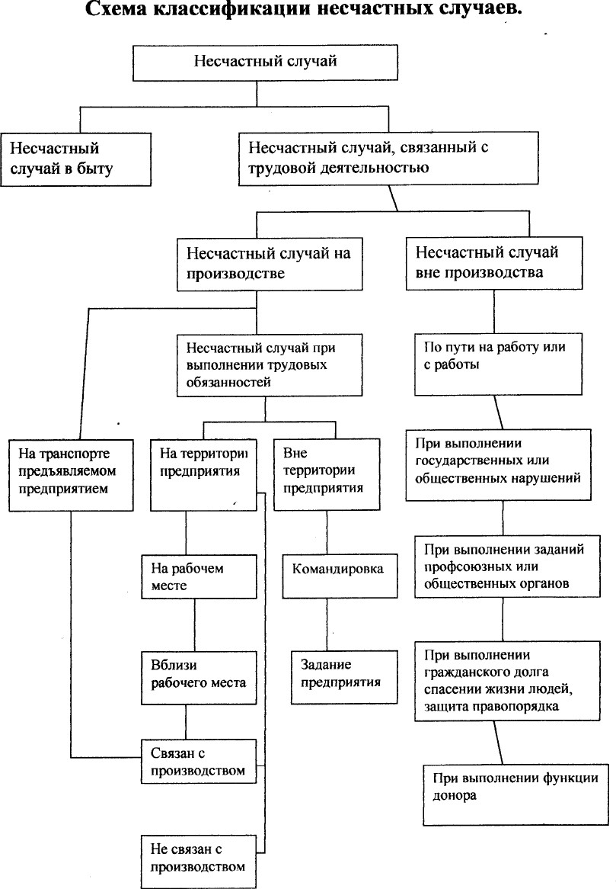

## 3. Порядок выполнения работы.

случая.

1. Ознакомиться с содержанием методических указаний и литературой.
2. Рассмотреть функции комиссии по расследованию и оформлению несчастного
3. Рассмотреть обязанности руководителя производственного подразделения, где

произошел несчастный случай.

1. Оформить необходимую документацию по расследованию несчастного случая согласно варианту задания.

## . Содержание отчета

1. Наименование работы
2. Цель работы
3. Порядок выполнения работы:
   1. Ответы на вопросы
   2. Оформление документации по результатам расследования несчастного случая: объяснительные записки от пострадавшего, свидетелей и руководителя участка, акт формы Н-1 (согласно Приложения Б).
4. Сделать вывод о значении мероприятий по снижению травматизма на производстве и проведении инструктажей в установленные сроки.

## 6 . Контрольные вопросы

1.Что такое травма, профзаболевание?

2. Перечислите виды инструктажей.

3. Кто ведет расследование несчастного случая на производстве?

4. Опишите порядок расследования несчастных случаев.

1. Что должно быть указано в акте формы Н-1?

6. Какие несчастные случаи расследуются и подлежат учету?

7. В течение, какого времени комиссия должна составлять акт по форме Н-1?

8. Кто не может быть включен в состав комиссии по расследованию несчастного случая?

9. Какие несчастные случаи считаются производственными?

10. Назовите время и периодичность проведения инструктажей.

11. Какие существуют виды ответственности должностных лиц за нарушение

требований по безопасности труда?

12. В чем состоит экономический ущерб от

производственного травматизма?

13. В каких случаях проводится внеплановый инструктаж?

14. Каков порядок регистрации инструктажей?

## 7. Список литературы

1.В.А. Девисилов «Охрана труда» М.: «Форум-инфа – М», 2019.

2.ГОСТ 12.0.004-90ССБТ Организация обучения безопасности труда.

## Приложение А

Таблица А1 - Варианты заданий

|  |  |
| --- | --- |
| 1 | Сотрудник предприятия «Агат» А.П. Смирнов 20 августа 2013 г. во время обеденного перерыва в 12 часов 20 мин на территории предприятия споткнулся, упал и сломал левую ногу. На территории предприятия проводилась реконструкция цеха, лежали строительные  материалы, и место не было ограждено. |
| 2 | При проведении лабораторной работы на токарном станке студент ДГТУ Петров И.А., работая без защитных очков, наклонился к обрабатываемой детали и травмировал левый  глаз стружкой. Время происшествия 10 часов 20 мин 27 мая 2013 г. |
| 3 | Токарь завода «Электроаппарат» Коляда Д.В. работал не в спецодежде, а в футболке с растянутыми длинными рукавами. Рукав намотался на шпиндель станка, рабочий получил  травму правой руки. Произошло это 10 декабря 2013 в 16 часов. |
| 4 | Служебный автобус при перевозке сотрудников к месту работы попал в ДТП, в результате  пострадал сотрудник Ищенко В.К., он получил множественные ушибы и переломы ребра. Произошло 20 марта 2013 г в 8 часов 40 минут. |
| 5 | 12 марта 2013 г. в котельной во время осмотра ответственный за обслуживание и эксплуатацию котельной слесарь КИП и А Иванов И. С. обнаружил неисправность прибора для измерения разряжения на котле № 2. В связи с этим было принято решение запустить в работу котел № 1. После розжига котла слесарь Иванов И. С. пошел в контейнер, где размещалось вспомогательное оборудование котлов, чтобы отслеживать температуру воды в котле по термометру на щите автоматики. Через 15-20 мин после розжига в результате скопления пароводяной смеси и повышения давления произошел взрыв в водотрубной конструкции котла. В этот момент рядом с местом взрыва, случайно, оказался слесарь Ерёмин А. Р., ударной волной его отбросило на расстояние около 10 м. На машине «скорой помощи» пострадавший был отправлен в больницу, где 3 апреля 2013 г. от полученных  травм скончался. |
| 6 | 30 апреля 2013 г. в котельной инженер-наладчик КИП и А Мухин А. П. производил пуско- наладочные работы автоматики и сигнализации котлов. В частности, требовалось подключить паровой счетчик котла № 3, находившийся на высоте 3,4 м от уровня пола котельной. Для того чтобы добраться до счетчика Мухин А. П. использовал лежавшую на полу котельной деревянную дверь в качестве настила, положив ее на перила ограждения площадки для обслуживания котлов. Из-за того, что настил получился не устойчивым, при  проведении работ Мухин А. П. неожиданно потерял равновесие и сорвался вниз. Пострадавший был доставлен в больницу, где от полученных травм скончался |
| 7 | На авторемонтном предприятии «Шиномонтаж» К.И. Свиридов не заблокировал колеса  автомобиля перед тем, как поднял его домкратом. В результате он получил травму правой руки. Несчастный случай произошел в 14 часов 40 минут 5 февраля 2013 г. |
| 8 | В мастерской по ремонту средств вычислительной техники при ремонте источника питания системного блока техник Н.С. Кузьмин попытался его отремонтировать, не отключив от  сети. В результате он получил удар электрическим током 2-й степени. Произошло это в 16 часов 30 минут 2 марта 2008 г. |
| 9 | Слесарь ремонтно-механического цеха Алексеев И.С. при разборке токарно-револьверного  станка не воспользовался тельфером и уронив суппорт станка на ногу получил перелом костей стопы правой ноги. Произошло это 24 октября 2013 г.в 8 часов 50 мин. |
| 10 | Рабочая МСЦ-1 завод «Ростсельмаш» Петина И.Г., работая на протяжном станке, не применила щетку, а счищала с плиты стружку руками. В результате получила глубокий  порез правой руки. Произошло это 4 апреля 2013 г. в 11 часов 40 мин. |

## Приложение Б

УТВЕРЖДАЮ

## Форма Н-1

Один экземпляр направляется пострадавшему

или его доверенному лицу

|  |  |  |  |
| --- | --- | --- | --- |
| (подпись, фамилия, инициалы работодателя  (его представителя) | | | |
| « | » | 20 | г. |

Печать

**АКТ №**

## о несчастном случае на производстве

|  |  |  |  |
| --- | --- | --- | --- |
| 1. Дата и время несчастного случая | | | |
| (число, месяц, год и время происшествия не | счастного сл | учая, |  |
| количество полных часов от начала | работы) |  |  |
| 2. Организация (работодатель), работником которой является (  пострадавший | являлся) |  |  |
|  |  |  |  |
| (наименование, место нахождения, юридический адрес, ведомственная и отраслевая | | | |
| принадлежность (ОКОНХ основного вида деятельности); фамилия, инициалы работодателя — | | | |
| физического лица) |  |  |  |
| Наименование структурного  подразделения |  |  |  |
|  |  |  |  |
| 3. Организация, направившая  работника |  |  |  |
|  |  |  |  |
| (наименование, место нахождения, юридический адрес, отраслевая принадлежность) | | | |
| 4. Лица, проводившие расследование несчастного  случая: |  |  |  |
|  |  |  |  |
| (фамилия, инициалы, должности и ме | сто работы) |  |  |
| 5. Сведения о пострадавшем: |  |  |  |
| фамилия, имя, отчество | | | |
| пол (мужской, женский) | | | |
| дата рождения | | | |
| профессиональный статус | | | |
| профессия (должность) | | | |
| стаж работы, при выполнении которой произошел несчастный случай |  |  | , |
| (число полных лет и месяцев) | | | |
| в том числе в данной организации   |  | | --- | |  | | (число полных лет и месяцев) |      1. Сведения о проведении инструктажей и обучения по охране труда  |  |  | | --- | --- | | Вводный инструктаж | | | (число, месяц, год) | | | Инструктаж на рабочем месте | (первичный, повторный, внеплановый,  целевой) | |  | (нужное подчеркнуть) | | по профессии или виду работы, при выполнении которой произошел  несчастный случай | | |  | | |  | (число, месяц, год) |   Стажировка:  с « » 201 г. по « » 201 г.  (если не проводилась — указать)  Обучение по охране труда по профессии или виду работы, при выполнении которой произошел несчастный   |  |  |  |  |  |  |  | | --- | --- | --- | --- | --- | --- | --- | | случай с  « | » | 201 | г. по « | » | 201 | г. | |  | (если не проводилось — указать) | | | |  |  |   Проверка знаний по охране труда по профессии или виду работы, при выполнении которой произошел   |  | | --- | | несчастный  случай | | (число, месяц, год, № протокола) | | 7. Краткая характеристика места (объекта), где произошел  несчастный случай | |  | | (краткое описание места происшествия с указанием опасных и (или) вредных производственных | | факторов со ссылкой на сведения, содержащиеся в протоколе осмотра места несчастного случая) | | Оборудование, использование которого привело к  несчастному случаю | |  | | (наименование, тип, марка, год выпуска, организация — изготовитель) | | 8. Обстоятельства несчастного  случая | |  | | (краткое изложение обстоятельств, предшествовавших несчастному случаю, описание событий | | | | |
|  | | | |
| и действий пострадавшего и других лиц, связанных с несчастным случаем, и другие сведения, | | | |
| установленные в ходе расследования) | | | |
|  | | | |
|  | | | |
| 8.1. Вид  происшествия | | | |
| 8.2. Характер полученных повреждений и орган, подвергшийся повреждению, медицинское  заключение о | | | |
| тяжести повреждения  здоровья | | | |
| 8.3. Нахождение пострадавшего в состоянии алкогольного или наркотического опьянения | | | |
|  | | | |
| (нет, да — указать состояние и степень опьянения в соответствии с заключением по | | | |
| результатам освидетельствования, проведенного в установленном порядке) | | | |
| 8.4. Очевидцы несчастного  случая | | | |
| (фамилия, инициалы, постоянное место жительства, домашний телефон) | | | |

|  |
| --- |
| 9. Причины несчастного  случая |
| (указать основную и сопутствующие причины |
| несчастного случая со ссылками на нарушенные требования законодательных и иных |
| нормативных правовых актов, локальных нормативных актов) |

|  |
| --- |
| 10. Лица, допустившие нарушение требований охраны труда: |
|  |
| (фамилия, инициалы, должность (профессия) с указанием требований законодательных, |
| иных нормативных правовых и локальных нормативных актов, предусматривающих их |
| ответственность за нарушения, явившиеся причинами несчастного случая, указанными в п. |

|  |
| --- |
| настоящего акта; при установлении факта грубой неосторожности пострадавшего указать |
| степень его вины в процентах) |
| Организация (работодатель), работниками которой являются  данные лица |
|  |
| (наименование, адрес) |
| 11. Мероприятия по устранению причин несчастного случая, сроки |

|  |
| --- |
| Подписи лиц,  проводивших расследование несчастного случая |
| (фамилии, инициалы, дата) |

**Практическое занятие №8**

## Тема: *«Оказание первой помощи при различных травмах»*

**Цель:** Научиться оказывать первую помощь при ранениях и травмах.

В процессе выполнения практической работы обучающийся должен уметь и знать:

- применять безопасные методы выполнения работ

Оснащение: Аптечки, жгуты, лангеты, перевязочный материал Задание: На примере выполнить наложение повязки жгута, по варианту законспектировать меры оказания первой помощи пострадавшему:

|  |  |
| --- | --- |
| 1. | Помощь при ранениях; |
| 2. | Помощь при переломах; |
| 3. | Помощь при ушибах; |
| 4. | Помощь при ожогах; |
| 5. | Помощь при обморожении; |
| 6. | Помощь при шоке; |
| 7. | Правило наложения жгута; |
| 8. | Правило наложения повязок. |
|  |  |
|  |  |
|  |  |
|  |  |
|  |  |
|  |  |
|  |  |
|  |  |

**Теоретические выкладки**

***Помощь при ранениях.*** Среди травм, возникающих в очагах поражения, может большое количество ран - ушибленных, размозженных, резаных, колотые рваных и др. Раной называет всякое нарушение целости кожных и слизистых покровов организма, при этом часто повреждаются кг глубокие ткани - мышцы, кости, внутренние органы. Признаками раны является боль, кровотечение, зияние раны. Всякая рана - это входные пути для попадания в организм человека микроорганизмов- возбудителей инфекции и, кроме того, постоянный источник раздражений, оказывающий вредное влияние на раненого.

Первая помощь при ранениях должна обеспечить остановку кровотечения, закрытие открытой раной повязкой, неподвижность (иммобилизацию) для обеспечения спокойного положения поврежденной части.

Остановка кровотечения является одной из важной задачи при спасении пороженого и проводится в первую очередь.

При наружном кровотечении (кровь изливается на поверхность кожи) различают следующие виды его (по виду, поврежденного сосуда):

* капиллярное кровотечение, когда кровь медленно, отдельными каплями сочится из поврежденных мельчайших сосудов: останавливается наложением давящей повязки:
* венозное кровотечение, когда из раны вытекает непрерывной струёй темно - красная кровь; останавливаете; путём придания

-возвышенного положения поврежденной части тела; наложением тугой давящей повязки; при повреждении крупных вен кровотечение останавливается наложением жгута;

- артериальное кровотечение, когда из раны вытекает яркостная (алая) кровь пульсирующей струёй: Останавливается прижатием пальцем артерии прилежащей кости или наложением давящей повязки, жгута или закрутки: кровотечение из мелких артерий останавливается наложением давящей повязки: на рану накладывается несколько слоев стерильной марли пли бинта, затем слой ваты, и все это плотно прибинтовывают.

Наиболее быстро остановить кровотечение можно о помощью прижатием пальца кровеносного сосуду к прилежащей кости особенно пригоден этот способ при ранениях в голову, лицо и шею. При кровотечении из ран головы прижимают височную артерию впереди уха, на уровни брови: при кровотечении из ран щеки или губы прижимают ниже челюстную артерию на середине нижней челюсти против малого коренного зуба, кровотечение из ран головы и лица можно остановить также путем прижатия одной из сонных артерий сбоку от гортани к шейным позвонкам.

Кровотечение из плечевой артерии можно остановить, вдавив тугой валик из ваты в подмышечную впадину. Кровотечение из ран на ноге останавливают путем прижатия бедренной артерии в середине пахового сгиба. Сильное артериальное кровотечение из ран на конечностях останавливают также наложением выше раны жгута и на закрутки.

Пальцевое прижатие при этом применяется как вспомогательный способ при наложении жгута {закрутки} или при его перекладывании.

Жгут может быть резиновым или матерчатым.

Резиновый жгут представляет собой толстую эластичную резиновую трубку или ленту длиной до 1,5 м. с цепочкой с крючком на концах или без них. При наложении

Рис. 1 Остановка кровотечением путём пальцевого прижатия: а-главные места прижатие артерий: 1-височной; 2-чеяюспюн: 3-подключичной: 4-сонной; 5-подмышечной; 6-плсмевой; 7-лучезон; 3-локтевой; 9-сеярензой; 10-передней большеберцовой; 11-задней большебесерцовой: б-примеры пальцевого прижатия.

ЖГУТ берут за середину: слегка растягивают я обвёртывают конечность так, чтобы последующие обороты располагались рядом с первым, и образовалась широко давящая поверхность; концы жгута скрепляют с помощью крючка и цепочки, при их отсутствии завязывают.

Матерчатый жгут (рис2. б) - хлопчатобумажная тесьма шириной 3-4 см и длиной около 1м с присоединением к одному концу ее закруткой и пряжкой - накладывается на конечность своей двойной частью, а несколько слоён наматывается на конечность (слои тесьмы должны лежать друг на друге), затем свободный конец тесьмы продевается в пряжку, натягивается можно туже и закрепляется с помощью закрутки.

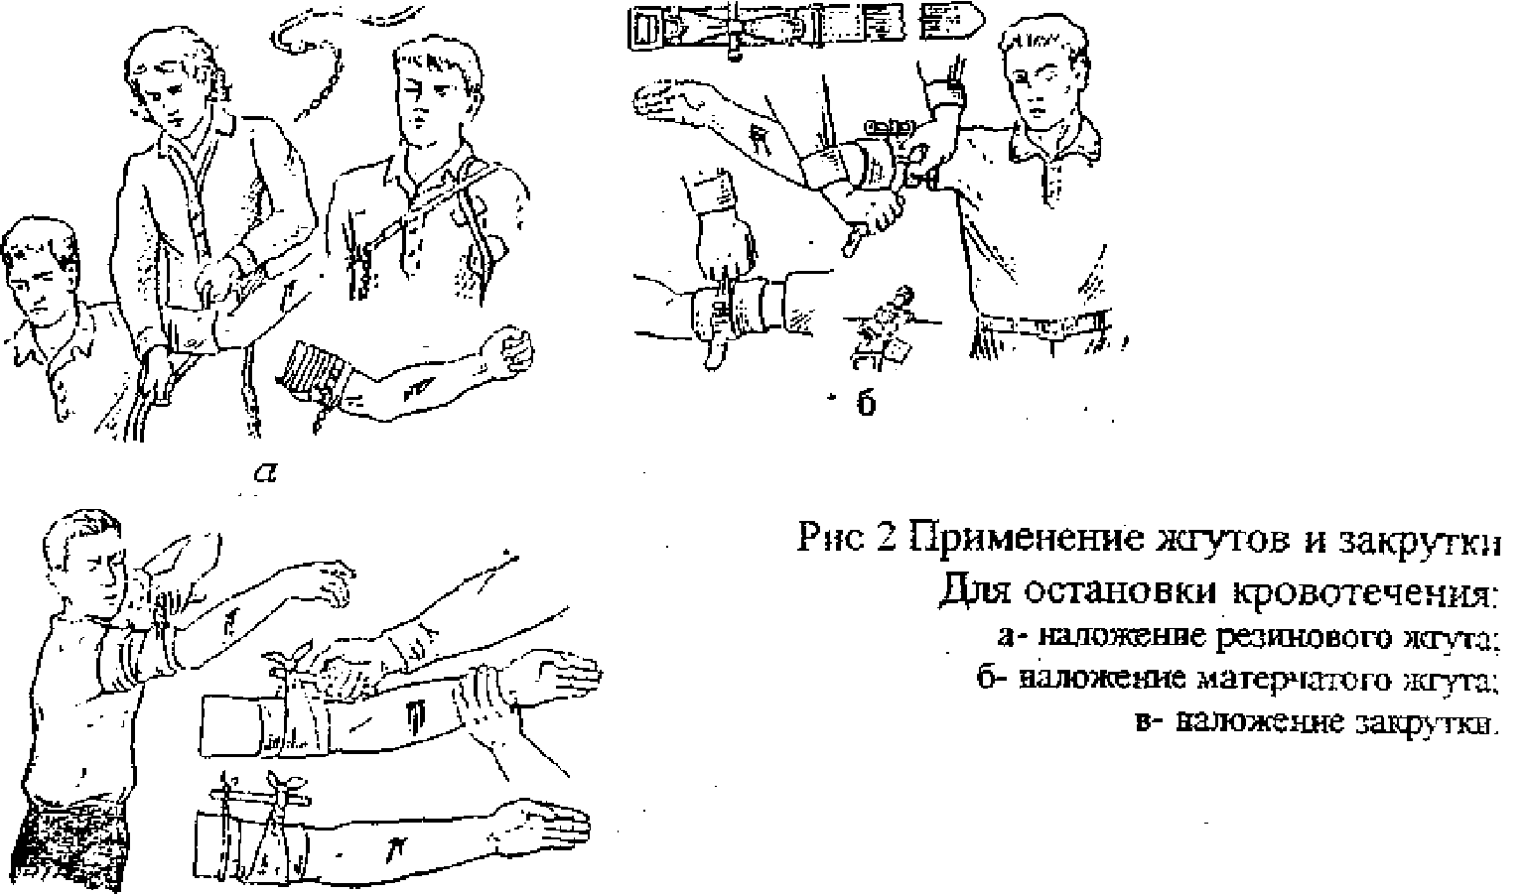 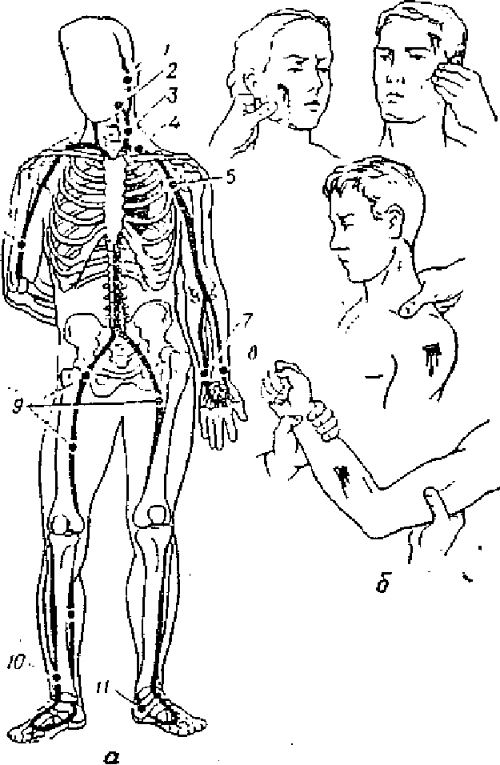 П

тонкого жгута под него нужно обязательно подложить мягкую подстилку материи, ваты или марли.

ри отсутствие жгута можно использовать подручные средства (верёвку, платок, бинт и т. д.), с помощью которых накладывается закрутка (рис.2, в). Она должна кольцом охватывать конечность так, чтобы под нее свободно проходило четыре пальца; после этого, подсунуть палочку под закрутку, ее закручивают до остановке кровотечения.

Важно правильно накладывать жгут и закрутки. При правильном их наложении конечность ниже жгута (закрутки) не прекращает кровотечение. Недостаточно туга наложить жгут (закрутки) не прекращает кровотечения; от сдавливания только вен образуется застой крови, отчего конечность синеет и отекает, а кровотечение усиливается. Однако нельзя жгут (закрутки) излишне туго: слишком сильное перетягивание конечности может вызвать стойкое нарушение чувствительности и движений конечности в скоре после наложения и привести к омертвлению конечности. Следует особо подчеркнуть, что жгут (закрутки) накладывается не более чем на 1,5 - 2 ч, а в холодное время и при *лучевых*(радиационных) поражениях не более чем на 1ч, иначе может произойти омертвение тканей. Время наложения жгута (закрутки) обязательно должно быть отмечено: делают это простым карандашом на бумажке, которую подсовывают под жгут (закрутки), или на самой повязке.

Если с момента наложения жгут (закрутки) прошло более 1 - 2 ч, то нужно ослабить его (ее) - до порозовения конечности и восстановления чувствительности. Делают это медленно, с тем чтобы в случае возобновления кровотечения ток крови не вытолкнул кровяной сгусток, образовавшийся в ране. Спустя 5 - 10 мин посте полного расслабления жгут (закрутки) и невозобновленного кровотечения можно считать его остановленным. При этом, однако, расслабленный жгут (закрутки) не снимают.

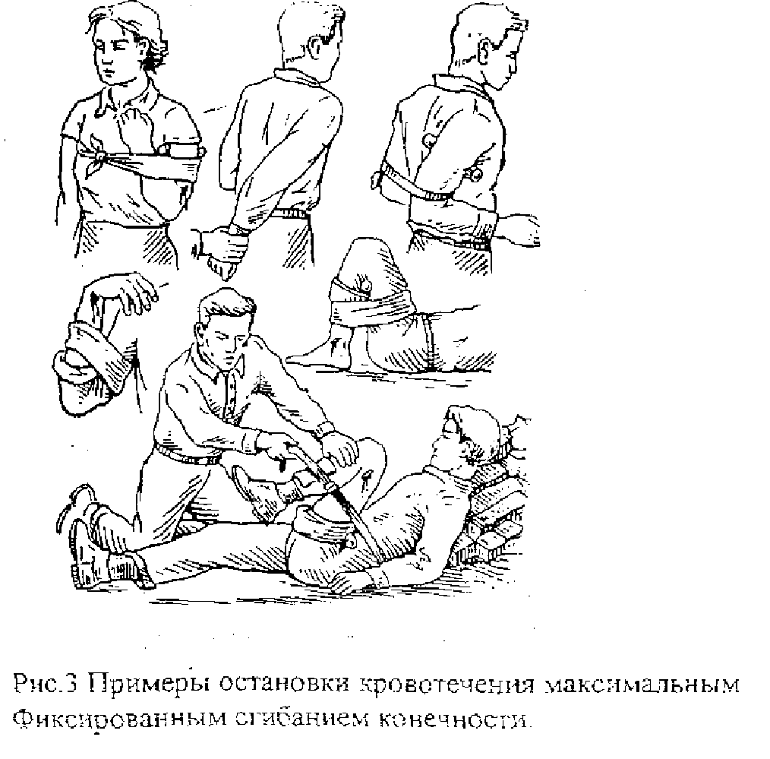 При возобновлении кровотечения прибегают к пальцевому прижатию сосуда или поднятию конечности; можно также применить снова жгут (закрутки), но накладывать его следует на новое место.

Транспортировка больных с остановленным кровотечением следует осторожно, без толчков и резких движений, чтобы не вызвать повторное кровотечение,

Другим надёжным способом остановки кровотечения из ран конечности являются максимальное сгибание конечности в суставах с фиксацией её в таком положении (рис.3). В области суставного сгиба предварительно кладут валик из марли или ваты.

Для защиты раны от возможного заражения бактериями, отравляющими или радиоактивными веществами на нее накладывают повязку; повязка также способствует остановке кровотечения и удержанию поврежденного органа в удобном спокойном положении.

На рану обычно кладут кусок стерильной марли или бинта, затем слой ваты и закрепляют повязку с помощью бинта (рис.4, а). Бинт, как правило, раскатывают слева на право так, чтобы ходы (туры) бинта плотно ложились один на другой и прикрывали половину ширены предыдущего хода.

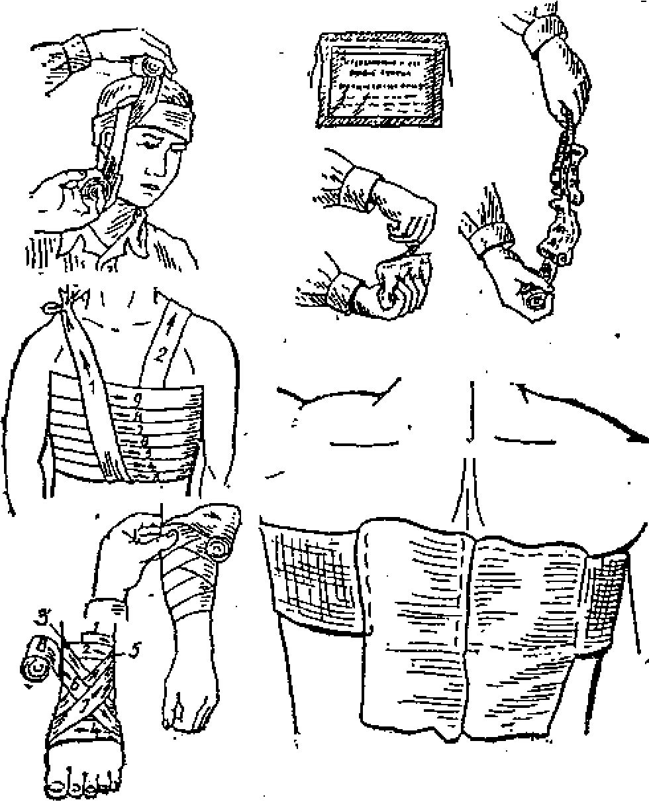

Рис. 4, Применения повязок:

а - марлевой; б - с использованием индивидуального пакета.

Вверху справа - подготовка перевязочного пакета к использованию.

Чтобы бинт не сползал и не разматывался, в начале и в конце бинтования делают закрепляющие ходы, бинтование производят от более узкой части тела к более широкой, т.е. снизу верх; чтобы не было карманов, при бинтование конечности делают перегибы бинта после одного или нескольких ходов.

Для наложения повязки удобно пользоваться индивидуальным перевязочным пакетом, которые состоят из бинта, двух ватно-марлевых подушечек, чехла и булавки. Вскрыв пакет, вынимают бинт и стерильные подушечки так, чтобы не касаться их внутренней стороной на раневую поверхность, при сквозных ранениях - на входное и выходное отверстия и прибинтовывают (рис. 4, б); конец бинта закрепляют булавкой.

Для наложения повязок, закруток и создания покоя поврежденной конечности может быть использована также косынка. .

Если отсутствует наружное кровотечение, а пострадавшие ощущают слабость, головокружение, теряют сознание, кожный покровы его бледны, то это напомнить о возможности внутреннего кровотечение, т.е. изливания полости тела. При таком кровотечение необходимо немедленная врачебная помощь, для обеспечения необходимо срочно доставить пострадавшего в медицинское формирования (учреждение).

Чтобы уменьшить или не допустить при этом обескровливание мозга пострадавшего, рекомендуется уложить его на настилки с приподнятыми вверх конечности.

При оказании первой помощи в очаге поражения не разрешается промывать рану, извлекать из неё однородные тела (осколки, обрывки одежды и др.) и касаться руками, поскольку этим можно осложнить повреждение и вызвать заражение раны. В целях борьбы с инфекцией раненым дают противобактериальное средство.

При кровотечении из артерии необходимо осуществить временную остановку кровоточащий части сосуда или сгибанием и фиксацией конечности ремнём, затем наложить жгут; при венозном, капиллярном кровотечении наложить давящею повязку. Допускается удаление из раны свободно лежащих инородных тел (обрывки одежды,

крупные осколки стекла) - но только стерильным пинцетом и без касания инструментом самой раны.

* Обработать кожу вокруг раны: при ранение волосистых участков (головы и др.) аккуратно выстричь волосы ножницами; очистить кожу вокруг раны от грязи - с помощью тампона, смоченного в спирте (при сильном загрязнение допускается обработка кожи бензином, но очень осторожна - бензин огнеопасен!); после высыхание кожи - обработать её 5% настойкой йода.
* Наложить на рану стерильную салфетку, асептическую повязку или ватно- марлезую повязку из индивидуального перевязочного пакета. Поверх салфетки (повязки) наложить слой стерильной ваты, тщательно разровнять её. Наложить бинт, закрепить повязку.

Повязки можно фиксировать с помощи сетчатого бинта или косынки.

Верхнею конечность уложить на косынку. При отсутствие ее раненую конечность можно фиксировать на поле пиджака ял и куртки; или наложить шину из подручных средств.

* При невозможности или задержке госпитализации: иммобилизовать

конечность; при травме нижней конечности после наложения шин расположить её на подушке, под углом к туловищу около 15 градусов. На повязку в области ранения положить двойной полиэтиленовый пакет со льдом.

Помощь при переломах, ушибов и вывихах. Переломами называют нарушение целости кости. При переломе кости конечности изменяется форма конечности по сравнению со здоровой, появляется резкая боль в месте перелома, особенно при попытки ею двигать. Переломы бывают открытыми и закрытыми; открытый перелом сопровождается нарушением кожного покрова.

При переломах пострадавшему необходимо обеспечить покой и неподвижность сломанной кости. Это уменьшит боль, которая может быть причиной шока, и предупредить возможные осложнения за счёт повторного ранения кровеносных сосудов и мягких тканей. При открытых переломав на рану вначале накладывают повязку. Одежду и обувь при переломах снимают, для этого их иногда приходиться разрезать по швам.

Иммобилизация сломанной конечности, как правило, производят с помощью стандартных шин, которое накладывают на наружную и внутреннюю поверхности (рис.

Шина должна обязательно захватывать две соседних сустава, между которыми находится поврежденная кость.

В условия очага ядерного поражения шины на поврежденную конечность следует накладывать сверху одежды. При наложение шин на обнаженную поверхность их необходимо обложить ватой, или любым мягким подручным материалом, затем закрепить бинтом, полотенцем, косынками, ремнями и т.д. При отсутствии стандартных шин в качестве шин можно использовать подручные твёрдые предметы (куски фанеры или досок, палки и т.д.), а если их нет, то прибинтовывать сломанную ногу к здоровой ноге, сломанную руку, согнутую в локте, - к туловищу. После иммобилизации поврежденной конечности следует придать наиболее удобное положение, руку после наложения шины подвешивают на косынке. Оказание первой помощи при ушибах заключается в смазывание в области ушиба настойкой йода и наложении давящей повязки. Ушибленной конечности надо придать приподнятое положение и предоставить полный покой. Пораженным, у которых имеются

*Ушибы* с размозжением мышц и обширными кровоизлияниями в мягкие ткани конечностей, обязательно проводят шинирование конечностей (для облегчения эвакуации). При *вывихах* необходимо наложить тугую повязку или шину. В случае *повреждения позвоночника* пораженного следует осторожно положить на щит, дверь, доску и т. п. и срочно доставить в медицинский пункт.

У пораженных находящих в завалах, могут быть длительно сдавленные конечности или другие части тела. После того как пораженных извлекают из завала, они некоторое время могут чувствовать себя удовлетворительно, но затем на сдавленных местах начинается отёки, кожа становится синюшной и на ней образуются пузырьки, наполнены кровянистой жуткостью; общее состояние пораженного значительно ухудшается, нарушается кровообращение и функция почек (вплоть до полного прекращение выделение мочи), наступает омертвление поврежденных тканей, образуются обширные раны. Такого рода пострадавших с самого начала следует считать тяжелопораженными (не смотря на кажущее удовлетворительное состояние в первое время после излечения из завала) и после наложение им повязки (шин) доставлять лечебное учреждения.

***Помощь при ожогах и обморожениях.*** В очагах ядерного поражения большое число пострадавших может получить ожоги в результате воздействия светового излучения и возникающих пожаров. Ожоги могут быть и химического происхождения - от воздействия зажигательного вещества напалма, кислот, щелочей

Тяжесть ожога определяется его глубиной и размерами обожженной поверхности тела.

В борьбе за жизнь обожженного прежде всего необходимо потушить на нём горящую одежду (рис.6). Средство тушения одежды помимо указанных ранее различных полотнищ вода, сырые глина, земля, песок. Затем следует вынести пострадавшего из горящего объекта в безопасное место, снять с него обожженный поверхности, наложить стерильную противоожоговую повязку.

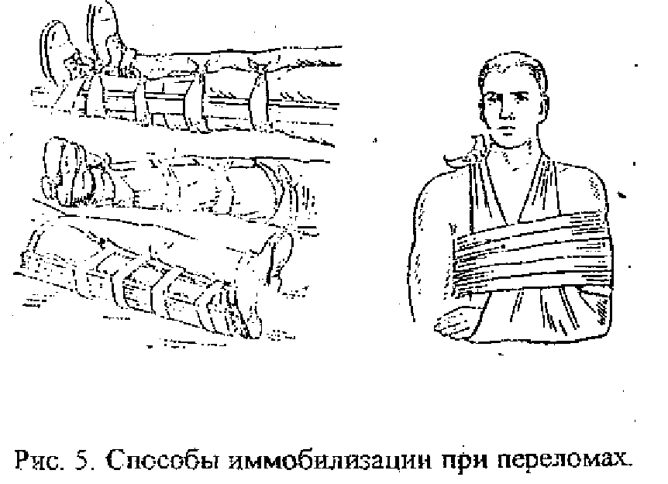 Е

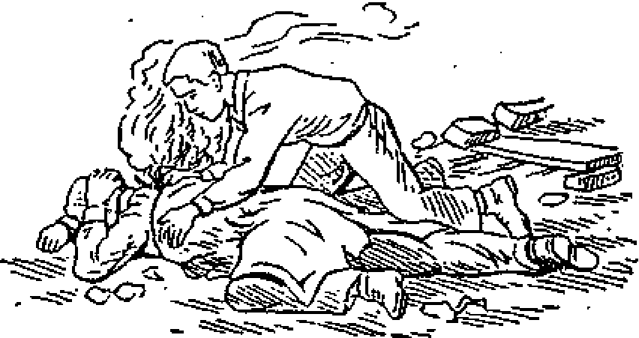

Рис. 6. Тушение горящей одежды на человеке под подручными средствами.

сли позволяет обстановка, в целях предохранения от инфекции на места ожогов накладывают повязку, которая состоит из трех-четырех слоев марли, пропитанной сульфамидной, синтомициновой эмульсией или мазью Вишневского.

Сверху повязки кладется лист пленки (или компрессной бумаги) и тонкий слой ваты (лигнита); вся повязка закрепляется бинтом. Другой способ обработки обожженной поверхностей — накладывание повязок, смоченных и время от времени вновь пропитываемых (для подержание их постоянно во влажном состоянии) раствором хлорамина, марганцовокислого калия, фурацилина или риванола.

При сильных ожогах часто развивается шок. Поэтому при этих ожогах обязательно проводят противошоковые мероприятия. Затем для борьбы с инфекцией применяют антибиотики (противобактериальное средство № 1 из аптечки АИ-2 или биомицин, пенициллин и др.)

Все обожженные нуждаются в большом количестве питья - по 4 - 5 л з первые двое суток. Для этого приготовляют подсоленную воду (1-0,5 чайной ложки поваренной соли и столько же питьевой соды на 1 л воды), делают ее теплой или горячей небольшими порциями.

В холодное время года пострадавшие, особенно тяжелопораженные, могут переохладится или обморозится.

Признаки переохлаждения человека - озноб, сонливость и безразличие, затруднений движения из-за окоченения мышц. Если меры первой помощи не приняты, то у переохлажденного может появится икота, он не сможет говорить из-за паралича мышц гортани, возможна потеря сознания. Смерть может наступить от остановки дыхания. Первая помощь переохлажденному: постепенно согреть его - растирать кожу суконкой, дать теплый чай, кофе или 100 - 150 г водки; если позволяет условия, сделать теплую ванну. Пораженный подлежит направлению в лечебное учреждение.

Обморожение человека появляется сильным поселением кожи и потерей чувствительности в пораженных местах, затем появляется отечность.и пузыри. В этом случае, если отека и пузырей нет, при первой помощи обмороженную часть тела растирают рукой, чистой перчаткой, суконкой или марлевым тампоном до тех пор, пока не восстановится чувствительность, появится боль и покраснеет кожа. Хорошо помогает согревать в теплое воде с массажем и активными движениями. При появление отека, пузырей и омертвевших участков накладывается повязка (используется стерильный бинт или индивидуальный перевязочный пакет).

**Помощь при шоке.** Шок - сложная реакция организма на болевые раздражения от различных травм. Возникает он главным образом при тяжелых ранениях переломах и ожогах, сопутствуемых кровотечением и большой потерей крови, испугом, переутомлением, инфекционным заболеванием.

Различают две фазы шока. Первая фаза - возбуждение: пораженный беспокоен, стонет, мечется, пульс у него напряженный. Это фаза короткая и быстро переходит во вторую — угнетение: бледность, холодный пот, дыхание поверхностное, кровяное давление падает, наступает состояние оцепенения (пораженный может и не потерять сознание, но ни на что не реагирует или реагирует очень слабо).

Для профилактики шока или когда он наступил, необходимо остановить кровотечение, наложить шину (если сломана рука или нога); использовать противоболевое средство из аптечки АИ-2 (гнездо № 1, шприц-тюбик с неокрашенным колпачком; средство вводиться уколом иглы шприц-тюбик в мышцы, в экстренных случаях через одежду) или дать морфин, анальгин, в крайнем случае 100 — 150 г вотки; потеплее укрыть пострадавшего, напоить теплой (горячей), лучше подсоленной водой (на 1л воды 1 - 0,5 чайной ложки поваренной соли и столько же питьевой соды), чаем или кофе; со всеми мерами предосторожности доставить в лечебное учреждение. Правила наложения повязок. На нос и подбородок накладывается плащевидная повязка. На затылочную и теменную область накладывается косынка.

При ***ранении грудной клетки*** накладывается повязка с фиксирующим бинтом (рис. 9.). На суставы накладывается восьмиобразная повязка (рис. 12).

Для иммобилизации поврежденной руки используют косынки. При переомах костей предплечья косынка подкладывается под согнутую и прижатую к туловищу руку. Концы завязываются на спине.

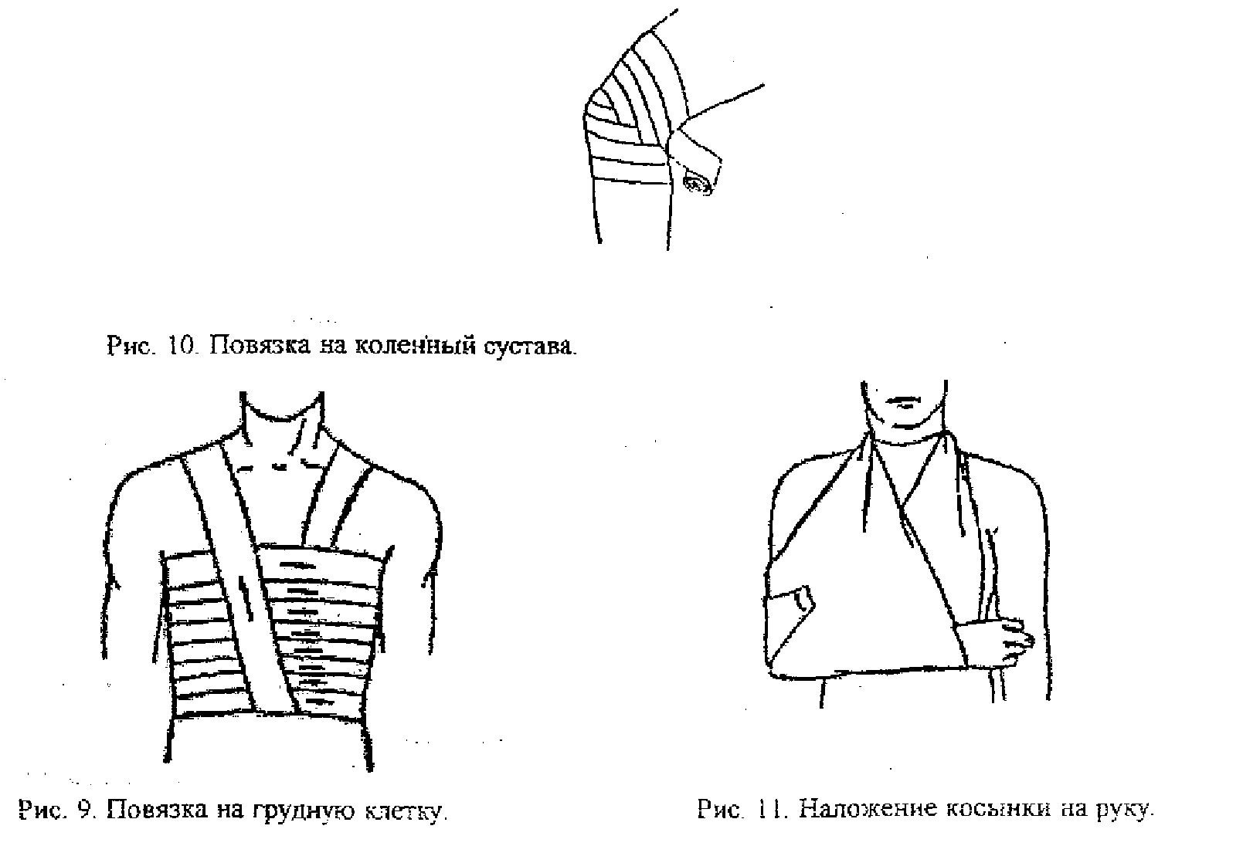

Третий конец проводится вокруг локтя сзади - наперед и фиксируется булавкой (рис.11).

Правила наложения кровоостанавливающего жгута.

Используется стандартные резиновые ленточный жгут, жгут Эсмарха; при отсутствии их матерчатая лента (закрутка) или ремень.

Конечность обнажить, приподнять. Определить место наложения жгута - ваше места повреждения сосуда: на нижнюю или верхнюю треть плеча (на среднюю треть плеча накладывать жгут нельзя!), на предплечье, бедро, голень. Обязательное условие: наложив повязку из бинта или чистой мягкой ткани, тщательно расправить — чтобы не было бугров, комков, неровностей. Под раненую конечность подвести жгут, умерено растянуть его, наложить и фиксировать один ход поверх повязки. Затем сделать еще 2-3 хода жгута: умерено растянуть жгут, наложить каждый ход рядом (но не поверх!), вплотную друг другу, в направлении от периферии к центру. При этом обязательно под контролем за пульсом — только до остановки кровотечения! Конец жгута зафиксировать. Очень важно проследить, чтобы кровотечение было остановлено, но слабая пульсация оставалась.

Написать памятку на куске клеенки, ткани - стержнем или фломастером, где указать: время дату наложения жгута, фамилию наложившего жгута. Памятку надежно закрепить булавкой на видном месте (лучше - на жгуте).

После наложение жгута иммобилизовать конечности транспортной шиной. Утеплить больного. Конечность удобно расположить на некотором возвышении.

Внимание! Жгут может находиться на конечности не более 1,5 - 2 часов, зимой - не более 1 часа.

Далее необходима срочно госпитализация. По пути в больницу необходимо контролировать; общее состояние раненого; сохранность пульса; эффективность жгута; состояние повязки: при умеренном пропитывании ее кровью - подбинтовать; при значительном - проверить эффективность жгута, при необходимости - наложить жгут заново. Периодически, через 30 минут, следует распускать жгут на несколько секунд (на это время пережать сосуд выше место наложения жгута пальцем). Легко помассировать зону сдавливание тканей. Наложить жгут снова, но выше предыдущего положения. Эффект определяется по некоторому потеплению конечности.

Контрольные вопросы.

1. Что называют раной?
2. Виды кровотечений.
3. Методы остановки кровотечения.
4. Рассказать о применение жгута и закрутки в остановки кровотечения.
5. В каких случаях накладывается повязка?
6. Первая помощь при ранениях.
7. Рассказать о первой помощи при переломах, ушибах и вывихах.
8. Первая помощь при ожогах и обморожениях.